BỘ GIÁO DỤC VÀ ĐÀO TẠO
TRƯỜNG ĐẠI HỌC SƯ PHẠM KỸ THUẬT HƯNG YÊN



BÀI TẬP LỚN

ỨNG DỤNG QUẢN LÝ CỬA HÀNG THỜI TRANG

MÔN HỌC: LẬP TRÌNH THIẾT BỊ DI ĐỘNG
SINH VIÊN: ........................................................
MÃ LỚP: ........................................................
HƯỚNG DẪN: ........................................................

GV CHẤM THI 1 GV CHẤM THI 2

HƯNG YÊN – 2026

NHẬN XÉT

Nhận xét của giảng viên hướng dẫn:
.......................................................................................................................................
.......................................................................................................................................
.......................................................................................................................................
.......................................................................................................................................
.......................................................................................................................................
.......................................................................................................................................
.......................................................................................................................................
.......................................................................................................................................
.......................................................................................................................................
.......................................................................................................................................
.......................................................................................................................................
.......................................................................................................................................
.......................................................................................................................................
.......................................................................................................................................
.......................................................................................................................................
.......................................................................................................................................
.......................................................................................................................................
.......................................................................................................................................
.......................................................................................................................................
.......................................................................................................................................
.......................................................................................................................................
GIẢNG VIÊN HƯỚNG DẪN
(Ký và ghi rõ họ tên)

LỜI CAM ĐOAN

Em xin cam đoan bài tập lớn “Ứng dụng Quản lý Cửa hàng Thời trang” là kết quả thực hiện của bản thân em dưới sự hướng dẫn của giảng viên hướng dẫn.
Những phần sử dụng tài liệu tham khảo trong bài tập lớn đã được nêu rõ trong phần tài liệu tham khảo. Các kết quả trình bày trong bài tập lớn và chương trình xây dựng được hoàn toàn là kết quả do bản thân em thực hiện.
Nếu vi phạm lời cam đoan này, em xin chịu hoàn toàn trách nhiệm trước khoa và nhà trường.
Hưng Yên, ngày … tháng … năm…..
SINH VIÊN
(Ký, ghi rõ họ tên)

LỜI CẢM ƠN

Để có thể hoàn thành bài tập lớn này, lời đầu tiên em xin phép gửi lời cảm ơn tới bộ môn Công nghệ phần mềm, Khoa Công nghệ thông tin – Trường Đại học Sư phạm Kỹ thuật Hưng Yên đã tạo điều kiện thuận lợi cho em thực hiện bài tập lớn môn học này.
Đặc biệt em xin chân thành cảm ơn giảng viên hướng dẫn đã rất tận tình hướng dẫn, chỉ bảo em trong suốt thời gian thực hiện bài tập lớn vừa qua.
Em cũng xin chân thành cảm ơn tất cả các thầy/cô trong trường đã tận tình giảng dạy, trang bị cho em những kiến thức cần thiết, quý báu để giúp em thực hiện được bài tập lớn này.
Mặc dù em đã có cố gắng, nhưng với trình độ còn hạn chế, trong quá trình thực hiện đề tài không tránh khỏi những thiếu sót. Em hi vọng sẽ nhận được những ý kiến nhận xét, góp ý của các thầy/cô về những kết quả triển khai trong bài tập lớn.
Em xin trân trọng cảm ơn!
MỤC LỤC
NHẬN XÉT 2
LỜI CAM ĐOAN 3
LỜI CẢM ƠN 4
DANH MỤC CÁC THUẬT NGỮ 6
DANH MỤC CÁC BẢNG 7
CHƯƠNG 1: TỔNG QUAN VỀ ĐỀ TÀI 9
1.1. Lý do chọn đề tài 9
1.2. Mục tiêu của đề tài 10
1.3. Giới hạn và phạm vi của đề tài 12
1.4. Nội dung thực hiện 13
1.5. Phương pháp tiếp cận 14
CHƯƠNG 2: CƠ SỞ LÝ THUYẾT 15
2.1. Quy trình phát triển phần mềm 15
2.2. Tổng quan về nền tảng Android 16
2.3. Công cụ phát triển Android Studio 17
2.4. Ngôn ngữ lập trình Android và Java 18
2.5. Activity và vòng đời Activity 19
2.6. Intent và điều hướng giữa các màn hình 20
2.7. RecyclerView và Adapter 20
2.8. SharedPreferences và quản lý phiên đăng nhập 21
2.9. Cơ sở dữ liệu SQLite 22
2.10. SQLiteOpenHelper và tổ chức lớp DatabaseHelper 22
2.11. Material Components, CardView và giao diện người dùng 23
2.12. Tổng hợp công nghệ sử dụng trong đề tài 24
CHƯƠNG 3: PHÂN TÍCH VÀ THIẾT KẾ HỆ THỐNG 25
3.1. Khảo sát và phân tích yêu cầu hệ thống 25
3.2. Thiết kế cơ sở dữ liệu cho hệ thống 37
3.3. Thiết kế luồng xử lý 43
3.4. Thiết kế và đặc tả giao diện 45
CHƯƠNG 4: TRIỂN KHAI ỨNG DỤNG 54
4.1. Kiểm thử ứng dụng 54
4.2. Đóng gói ứng dụng 58
4.3. Triển khai ứng dụng 58
KẾT LUẬN 60
TÀI LIỆU THAM KHẢO 61

DANH MỤC CÁC THUẬT NGỮ
STT | Từ viết tắt | Cụm từ tiếng Anh | Diễn giải
1 | Android | Android Operating System | Hệ điều hành dành cho thiết bị di động.
2 | Activity | Activity | Một màn hình giao diện trong ứng dụng Android.
3 | Intent | Intent | Cơ chế điều hướng hoặc truyền yêu cầu giữa các thành phần Android.
4 | SQLite | SQLite Database | Hệ quản trị cơ sở dữ liệu quan hệ nhúng trong ứng dụng.
5 | CRUD | Create, Read, Update, Delete | Nhóm thao tác thêm, đọc, sửa, xóa dữ liệu.
6 | UI | User Interface | Giao diện người dùng.
7 | UX | User Experience | Trải nghiệm người dùng.
8 | RDBMS | Relational Database Management System | Hệ quản trị cơ sở dữ liệu quan hệ.
9 | RecyclerView | RecyclerView | Thành phần Android dùng để hiển thị danh sách dữ liệu hiệu quả.
10 | SharedPreferences | SharedPreferences | Cơ chế lưu dữ liệu nhỏ dạng key-value trên Android.

DANH MỤC CÁC BẢNG
Bảng 2-1: Nhóm nhiệm vụ chính của Java trong ứng dụng 18
Bảng 2-2: Một số trường hợp sử dụng RecyclerView trong ứng dụng 21
Bảng 2-3: Tổng hợp công nghệ sử dụng trong đề tài 24
Bảng 3-1: Danh sách tác nhân và vai trò trong hệ thống 26
Bảng 3-2: Danh sách chức năng chính của Khách hàng 26
Bảng 3-3: Danh sách chức năng chính của Quản trị viên 27
Bảng 3-4: Đặc tả Use Case đăng ký tài khoản 31
Bảng 3-5: Đặc tả Use Case đăng nhập và phân quyền 32
Bảng 3-6: Đặc tả Use Case xem/tìm kiếm sản phẩm 32
Bảng 3-7: Đặc tả Use Case xem chi tiết sản phẩm 33
Bảng 3-8: Đặc tả Use Case thêm sản phẩm vào giỏ hàng 33
Bảng 3-9: Đặc tả Use Case quản lý giỏ hàng 33
Bảng 3-10: Đặc tả Use Case đặt hàng 34
Bảng 3-11: Đặc tả Use Case áp dụng voucher 34
Bảng 3-12: Đặc tả Use Case xem lịch sử/chi tiết đơn hàng 35
Bảng 3-13: Đặc tả Use Case đánh giá sản phẩm 35
Bảng 3-14: Đặc tả Use Case quản lý sản phẩm 36
Bảng 3-15: Đặc tả Use Case quản lý đơn hàng 36
Bảng 3-16: Đặc tả Use Case quản lý voucher 36
Bảng 3-17: Đặc tả Use Case quản lý người dùng 37
Bảng 3-18: Đặc tả Use Case quản lý tồn kho/thống kê 37
Bảng 3-19: Danh sách bảng dữ liệu chính của hệ thống 38
Bảng 3-20: Từ điển dữ liệu bảng users 39
Bảng 3-21: Từ điển dữ liệu bảng categories 39
Bảng 3-22: Từ điển dữ liệu bảng products 39
Bảng 3-23: Từ điển dữ liệu bảng product_images 40
Bảng 3-24: Từ điển dữ liệu bảng cart_items 40
Bảng 3-25: Từ điển dữ liệu bảng orders 41
Bảng 3-26: Từ điển dữ liệu bảng order_details 41
Bảng 3-27: Từ điển dữ liệu bảng vouchers 42
Bảng 3-28: Từ điển dữ liệu bảng reviews 42
Bảng 3-29: Một số điều khiển giao diện được sử dụng 46
Bảng 4-1: Kiểm thử chức năng đăng ký, đăng nhập và phân quyền 55
Bảng 4-2: Kiểm thử chức năng phía khách hàng 55
Bảng 4-3: Kiểm thử chức năng phía quản trị viên 56
Bảng 4-4: Môi trường triển khai ứng dụng 60
DANH MỤC CÁC HÌNH VẼ, ĐỒ THỊ
Hình 3.1: Sơ đồ kiến trúc tổng quát của ứng dụng 28
Hình 3.2: Sơ đồ chức năng hệ thống 28
Hình 3.3: Use Case Diagram tổng quát của hệ thống 29
Hình 3.4: Use Case Diagram chi tiết cho Khách hàng 30
Hình 3.5: Use Case Diagram chi tiết cho Quản trị viên 31
Hình 3.6: Mô hình cơ sở dữ liệu quan hệ của hệ thống 43
Hình 3.7: Sequence Diagram quy trình đặt hàng của khách hàng 44
Hình 3.8: Sequence Diagram quy trình quản lý đơn hàng của Quản trị viên 45
Hình 3.9: Sequence Diagram quy trình quản lý sản phẩm của Quản trị viên 46
Hình 3.10: Giao diện đăng nhập 47
Hình 3.11: Giao diện đăng ký 48
Hình 3.12: Giao diện trang chủ khách hàng 48
Hình 3.13: Giao diện danh sách sản phẩm người dùng 49
Hình 3.14: Giao diện chi tiết sản phẩm 49
Hình 3.15: Giao diện giỏ hàng 50
Hình 3.16: Giao diện thanh toán đặt hàng 50
Hình 3.17: Giao diện lịch sử đơn hàng 51
Hình 3.18: Giao diện chi tiết lịch sử đơn hàng 51
Hình 3.19: Giao diện trang quản trị Admin Dashboard 52
Hình 3.20: Giao diện quản lý sản phẩm 52
Hình 3.21: Giao diện quản lý đơn hàng 53
Hình 3.22: Giao diện quản lý voucher 53
Hình 3.23: Giao diện sản phẩm tồn kho thấp 54
Hình 3.24: Giao diện thống kê admin 54
Hình 4.1: Kết quả đăng nhập thành công và chuyển vào trang chủ khách hàng 57
Hình 4.2: Kết quả đặt hàng thành công 58
Hình 4.3: Kết quả quản trị viên cập nhật trạng thái đơn hàng thành công 58
Hình 4.4: Kết quả build APK thành công trong Android Studio 59

CHƯƠNG 1: TỔNG QUAN VỀ ĐỀ TÀI

1.1. Lý do chọn đề tài
Trong bối cảnh công nghệ thông tin phát triển mạnh mẽ, thiết bị di động đã trở thành công cụ quen thuộc trong hầu hết các hoạt động học tập, làm việc, giải trí và mua sắm của con người. Điện thoại thông minh không chỉ còn là phương tiện liên lạc mà đã trở thành một nền tảng tương tác số toàn diện, nơi người dùng có thể tìm kiếm sản phẩm, so sánh giá, đặt hàng và theo dõi quá trình mua bán một cách nhanh chóng. Sự thay đổi này đặt ra yêu cầu ngày càng cao đối với các cửa hàng bán lẻ, đặc biệt là các cửa hàng thời trang vừa và nhỏ, trong việc ứng dụng phần mềm để nâng cao hiệu quả quản lý và cải thiện trải nghiệm khách hàng.
Ngành thời trang là một lĩnh vực có tính biến động cao. Sản phẩm thường xuyên thay đổi theo mùa, xu hướng, mẫu mã, màu sắc và kích cỡ. Một cửa hàng thời trang dù ở quy mô nhỏ vẫn phải quản lý nhiều nhóm dữ liệu khác nhau như danh mục sản phẩm, thông tin từng mặt hàng, ảnh sản phẩm, màu sắc, kích cỡ, số lượng tồn kho, thông tin khách hàng, giỏ hàng, đơn đặt hàng, mã giảm giá và đánh giá sản phẩm. Nếu các nghiệp vụ này được thực hiện bằng phương pháp thủ công như ghi chép trên giấy, sử dụng bảng tính rời rạc hoặc quản lý bằng trí nhớ cá nhân, cửa hàng rất dễ gặp các vấn đề như sai lệch tồn kho, nhầm lẫn đơn hàng, khó tổng hợp doanh thu, khó kiểm soát sản phẩm sắp hết hàng và thiếu căn cứ để đánh giá nhu cầu mua sắm của khách hàng.
Đối với khách hàng, việc mua sắm thời trang cũng đòi hỏi tính trực quan và thuận tiện. Người dùng cần xem được danh sách sản phẩm, ảnh sản phẩm, giá bán, mô tả, màu sắc, kích cỡ, số lượng tồn kho, đánh giá của khách hàng khác và có thể thêm sản phẩm vào giỏ hàng trước khi đặt mua. Nếu không có một ứng dụng hỗ trợ, quá trình trao đổi mua bán thường phải thực hiện qua tin nhắn thủ công, khiến cả người mua và người bán mất nhiều thời gian trong việc xác nhận sản phẩm, số lượng, địa chỉ giao hàng và trạng thái đơn hàng.
Từ thực tế trên, đề tài “Ứng dụng Quản lý Cửa hàng Thời trang” được lựa chọn nhằm xây dựng một ứng dụng Android mô phỏng quy trình bán hàng online cơ bản cho một cửa hàng thời trang. Ứng dụng hướng đến hai nhóm người dùng chính: khách hàng và quản trị viên. Khách hàng có thể đăng ký, đăng nhập, xem sản phẩm, xem chi tiết sản phẩm, thêm vào giỏ hàng, đặt hàng và theo dõi đơn hàng. Quản trị viên có thể quản lý sản phẩm, danh mục, người dùng, đơn hàng, voucher, tồn kho thấp và thống kê doanh thu. Việc phân chia rõ hai vai trò giúp hệ thống thể hiện được tính thực tiễn của một ứng dụng thương mại điện tử ở mức cơ bản, đồng thời phù hợp với yêu cầu của học phần lập trình thiết bị di động.
Đề tài sử dụng nền tảng Android, ngôn ngữ Java và cơ sở dữ liệu SQLite. Đây là lựa chọn phù hợp với phạm vi bài tập lớn nhập môn Android vì ứng dụng có thể hoạt động độc lập trên thiết bị, không phụ thuộc máy chủ bên ngoài, không cần cấu hình hệ thống phức tạp và vẫn thể hiện được các kỹ thuật quan trọng như thiết kế giao diện, xử lý sự kiện, điều hướng giữa các màn hình, lưu trạng thái đăng nhập, thao tác với cơ sở dữ liệu quan hệ và xây dựng các chức năng CRUD. Thông qua đề tài này, sinh viên không chỉ rèn luyện kỹ năng lập trình Android mà còn được tiếp cận tư duy phân tích, thiết kế và triển khai một hệ thống phần mềm có nghiệp vụ tương đối hoàn chỉnh.
Vì vậy, việc xây dựng ứng dụng “Quản lý Cửa hàng Thời trang” có ý nghĩa cả về mặt học thuật và thực tiễn. Về mặt học thuật, đề tài giúp vận dụng tổng hợp kiến thức về Android Activity, Intent, RecyclerView, SharedPreferences, SQLiteOpenHelper, mô hình dữ liệu và xử lý logic nghiệp vụ. Về mặt thực tiễn, ứng dụng mô phỏng được một quy trình quản lý bán hàng online cơ bản, có khả năng mở rộng trong tương lai nếu kết nối thêm máy chủ, API, thanh toán trực tuyến hoặc hệ thống đồng bộ dữ liệu đa thiết bị.

1.2. Mục tiêu của đề tài

1.2.1. Mục tiêu tổng quát
Mục tiêu tổng quát của đề tài là nghiên cứu, phân tích, thiết kế và xây dựng một ứng dụng Android hỗ trợ quản lý cửa hàng thời trang theo mô hình bán hàng online cơ bản. Ứng dụng cần đáp ứng được các nghiệp vụ chính của khách hàng và quản trị viên, sử dụng cơ sở dữ liệu SQLite cục bộ để lưu trữ thông tin, đồng thời đảm bảo giao diện dễ sử dụng, luồng thao tác hợp lý và có khả năng chạy độc lập trên thiết bị Android.
Thông qua việc thực hiện đề tài, sinh viên cần nắm được quy trình phát triển một ứng dụng di động từ giai đoạn xác định yêu cầu, phân tích chức năng, thiết kế cơ sở dữ liệu, xây dựng giao diện, lập trình xử lý nghiệp vụ, kiểm thử và hoàn thiện sản phẩm. Đề tài không chỉ dừng lại ở việc tạo một ứng dụng CRUD đơn giản mà còn hướng đến mô phỏng một hệ thống bán hàng có nhiều thành phần liên quan như tài khoản, sản phẩm, giỏ hàng, đơn hàng, voucher, đánh giá và thống kê.

1.2.2. Mục tiêu cụ thể
Về mặt kiến thức, đề tài hướng đến các mục tiêu cụ thể sau:
• Nắm được cấu trúc cơ bản của một dự án Android phát triển bằng Android Studio.
• Hiểu vai trò của các thành phần trong ứng dụng Android như Activity, Intent, tài nguyên giao diện XML, drawable, values và manifest.
• Vận dụng ngôn ngữ Java trong xây dựng logic nghiệp vụ, tổ chức lớp, xử lý sự kiện, truyền dữ liệu và tương tác với cơ sở dữ liệu.
• Hiểu và áp dụng mô hình vòng đời Activity để khởi tạo giao diện, tải dữ liệu, cập nhật dữ liệu khi quay lại màn hình và giải phóng tài nguyên khi cần thiết.
• Sử dụng Intent để chuyển màn hình và truyền dữ liệu giữa các Activity, ví dụ truyền mã sản phẩm sang màn hình chi tiết sản phẩm hoặc truyền dữ liệu đặt hàng sang màn hình thanh toán.
• Sử dụng RecyclerView và Adapter để hiển thị danh sách sản phẩm, danh sách giỏ hàng, danh sách đơn hàng, danh sách người dùng hoặc danh sách tồn kho thấp.
• Sử dụng SharedPreferences thông qua lớp quản lý phiên đăng nhập để lưu trạng thái đăng nhập, email và vai trò của người dùng.
• Sử dụng SQLiteOpenHelper để tạo, nâng cấp và thao tác với cơ sở dữ liệu SQLite cục bộ.
• Thiết kế cơ sở dữ liệu quan hệ phù hợp với nghiệp vụ bán hàng online, trong đó dữ liệu đơn hàng được lưu bằng bảng đơn hàng và chi tiết đơn hàng, không triển khai nghiệp vụ hóa đơn bán tại quầy.
• Rèn luyện kỹ năng phân tích yêu cầu, thiết kế chức năng, kiểm thử và viết báo cáo bài tập lớn theo cấu trúc học thuật.
Về mặt sản phẩm phần mềm, đề tài hướng đến xây dựng các nhóm chức năng sau:
Đối với khách hàng:
• Đăng ký tài khoản mới với các thông tin cơ bản.
• Đăng nhập vào hệ thống bằng email và mật khẩu.
• Xem trang chủ người dùng với danh sách sản phẩm và nhóm danh mục.
• Tìm kiếm hoặc lọc sản phẩm theo nhu cầu.
• Xem chi tiết sản phẩm, bao gồm tên, giá, mô tả, ảnh, màu sắc, kích cỡ, số lượng tồn kho và đánh giá.
• Chọn màu sắc, kích cỡ và số lượng trước khi thêm sản phẩm vào giỏ hàng.
• Quản lý giỏ hàng: xem danh sách sản phẩm, tăng giảm số lượng, xóa sản phẩm, chọn sản phẩm cần thanh toán.
• Áp dụng voucher trong quá trình đặt hàng nếu thỏa mãn điều kiện.
• Tạo đơn hàng online và lưu thông tin giao hàng.
• Xem lịch sử đơn hàng và chi tiết đơn hàng.
• Đánh giá sản phẩm trong phạm vi chức năng được xây dựng.
• Quản lý thông tin tài khoản cá nhân, đổi mật khẩu và đăng xuất.
Đối với quản trị viên:
• Đăng nhập vào phân hệ quản trị dựa trên vai trò tài khoản.
• Xem trang tổng quan quản trị.
• Quản lý danh mục sản phẩm.
• Quản lý sản phẩm: thêm, sửa, xóa, tìm kiếm, cập nhật thông tin sản phẩm.
• Quản lý đơn hàng online của khách hàng.
• Xem chi tiết đơn hàng và cập nhật trạng thái đơn hàng.
• Quản lý voucher giảm giá.
• Quản lý danh sách người dùng.
• Theo dõi sản phẩm có số lượng tồn kho thấp.
• Cập nhật tồn kho sản phẩm.
• Xem thống kê doanh thu và số lượng dữ liệu tổng quan.

1.3. Giới hạn và phạm vi của đề tài

1.3.1. Đối tượng nghiên cứu
Đối tượng nghiên cứu của đề tài là quy trình phân tích, thiết kế và xây dựng ứng dụng quản lý cửa hàng thời trang trên nền tảng Android. Cụ thể, đề tài tập trung vào nền tảng Android, ngôn ngữ lập trình Java, mô hình Activity, cơ chế điều hướng bằng Intent, thiết kế giao diện XML, hiển thị danh sách bằng RecyclerView, lưu trạng thái phiên đăng nhập bằng SharedPreferences và lưu trữ dữ liệu cục bộ bằng SQLite.
Về mặt nghiệp vụ, đề tài nghiên cứu mô hình dữ liệu cho bài toán bán hàng online thời trang, bao gồm người dùng, danh mục, sản phẩm, ảnh sản phẩm, giỏ hàng, đơn hàng, chi tiết đơn hàng, voucher và đánh giá. Các nghiệp vụ trọng tâm bao gồm xem sản phẩm, thêm vào giỏ hàng, đặt hàng, quản lý đơn hàng, cập nhật tồn kho và thống kê.
Khách thể sử dụng hệ thống bao gồm hai nhóm chính. Nhóm thứ nhất là khách hàng, tức người dùng mua sắm trên ứng dụng. Nhóm thứ hai là quản trị viên, tức người có quyền quản lý dữ liệu và xử lý đơn hàng trong hệ thống. Việc phân chia hai nhóm người dùng giúp đề tài thể hiện được tính phân quyền và tính thực tiễn trong một ứng dụng quản lý bán hàng.

1.3.2. Phạm vi nghiên cứu
Về phạm vi chức năng, đề tài tập trung vào xây dựng ứng dụng bán hàng online cho cửa hàng thời trang ở mức mô phỏng hoàn chỉnh trong phạm vi bài tập lớn. Hệ thống hỗ trợ các chức năng chính như đăng ký, đăng nhập, phân quyền, quản lý sản phẩm, quản lý danh mục, quản lý giỏ hàng, đặt hàng, quản lý đơn hàng, quản lý voucher, đánh giá sản phẩm, quản lý người dùng, thống kê và cảnh báo tồn kho thấp.
Về phạm vi dữ liệu, ứng dụng sử dụng SQLite làm cơ sở dữ liệu cục bộ trên thiết bị. Dữ liệu được lưu trong bộ nhớ ứng dụng và phục vụ trực tiếp cho các thao tác của người dùng trên cùng thiết bị. Do sử dụng cơ sở dữ liệu local offline, hệ thống không có cơ chế đồng bộ dữ liệu giữa nhiều thiết bị trong thời gian thực. Điều này phù hợp với yêu cầu học phần nhập môn Android, giúp tập trung vào kỹ thuật lập trình di động, tổ chức dữ liệu và xử lý nghiệp vụ thay vì triển khai hạ tầng máy chủ.
Về phạm vi nền tảng, ứng dụng được xây dựng cho hệ điều hành Android, sử dụng Android Studio, Java và các thư viện AndroidX/Material phù hợp. Ứng dụng không sử dụng Firebase, không sử dụng cơ sở dữ liệu cloud, không triển khai REST API, không tích hợp cổng thanh toán điện tử và không triển khai nghiệp vụ hóa đơn bán hàng tại quầy. Đơn hàng trong hệ thống được hiểu là đơn đặt hàng online của khách hàng, được quản lý bằng bảng đơn hàng và bảng chi tiết đơn hàng.
Về phạm vi thanh toán, ứng dụng mô phỏng quy trình đặt hàng online và có thể hiểu theo hướng thanh toán khi nhận hàng hoặc xác nhận đặt hàng trong phạm vi học tập. Hệ thống chưa tích hợp các cổng thanh toán thật như ví điện tử, thẻ ngân hàng hoặc thanh toán QR. Đây là giới hạn hợp lý trong phạm vi bài tập lớn vì mục tiêu chính là rèn luyện lập trình Android và quản lý dữ liệu bằng SQLite.
Về phạm vi triển khai, ứng dụng được kiểm thử trên thiết bị Android hoặc máy ảo Android. Việc triển khai thực tế lên Google Play, cấu hình máy chủ, bảo mật nâng cao, mã hóa dữ liệu, quản lý ảnh bằng cloud storage và đồng bộ đa thiết bị chưa nằm trong phạm vi của đề tài hiện tại.

1.4. Nội dung thực hiện
1. Khảo sát và xác định yêu cầu bài toán: xác định đối tượng sử dụng hệ thống gồm khách hàng và quản trị viên, đồng thời xác định các chức năng chính của từng nhóm người dùng.
2. Phân tích chức năng hệ thống: phân rã các chức năng thành các nhóm nhỏ hơn, xác định luồng xử lý, dữ liệu đầu vào, dữ liệu đầu ra và điều kiện xử lý.
3. Thiết kế cơ sở dữ liệu SQLite: tổ chức dữ liệu theo mô hình quan hệ, trong đó mỗi bảng đảm nhiệm một nhóm thông tin riêng như người dùng, sản phẩm, giỏ hàng, đơn hàng, voucher và đánh giá.
4. Thiết kế giao diện người dùng: xây dựng giao diện bằng XML layout, kết hợp TextView, EditText, Button, ImageView, RecyclerView, CardView, Spinner, RatingBar và các thành phần Material.
5. Lập trình xử lý nghiệp vụ: sử dụng Java để xử lý sự kiện, điều hướng màn hình, truyền dữ liệu qua Intent, thao tác SQLite thông qua DatabaseHelper, hiển thị danh sách bằng RecyclerView Adapter và lưu phiên đăng nhập bằng SharedPreferences.
6. Kiểm thử ứng dụng: kiểm thử các luồng quan trọng như đăng ký, đăng nhập, xem sản phẩm, thêm giỏ hàng, đặt hàng, quản lý sản phẩm, quản lý đơn hàng, voucher và tồn kho thấp.
7. Hoàn thiện báo cáo: trình bày tổng quan đề tài, cơ sở lý thuyết, phân tích thiết kế, triển khai, kiểm thử, kết luận và tài liệu tham khảo theo mẫu bài tập lớn.

1.5. Phương pháp tiếp cận
Đề tài được thực hiện theo phương pháp tiếp cận kết hợp giữa phân tích nghiệp vụ và phát triển phần mềm theo hướng thực nghiệm. Trước tiên, bài toán quản lý cửa hàng thời trang được xem xét dưới góc độ nghiệp vụ thực tế, xác định các quy trình chính như quản lý sản phẩm, quản lý giỏ hàng, đặt hàng, xử lý đơn hàng và thống kê. Sau đó, các quy trình này được chuyển hóa thành chức năng phần mềm tương ứng trong ứng dụng Android.
Về phương pháp phân tích, đề tài sử dụng cách tiếp cận hướng chức năng. Hệ thống được chia thành hai phân hệ lớn là phân hệ khách hàng và phân hệ quản trị viên. Mỗi phân hệ tiếp tục được chia thành các chức năng nhỏ hơn. Cách tiếp cận này giúp việc xây dựng ứng dụng trở nên rõ ràng, dễ phân công, dễ kiểm thử và dễ trình bày trong báo cáo.
Về phương pháp thiết kế dữ liệu, đề tài sử dụng mô hình cơ sở dữ liệu quan hệ. Các thực thể trong bài toán như người dùng, sản phẩm, danh mục, giỏ hàng, đơn hàng, voucher và đánh giá được biểu diễn thành các bảng SQLite. Các bảng được thiết kế nhằm hạn chế trùng lặp dữ liệu, hỗ trợ truy vấn nhanh và phản ánh đúng quan hệ nghiệp vụ giữa các thành phần trong hệ thống.
Về phương pháp xây dựng giao diện, đề tài sử dụng thiết kế giao diện theo từng màn hình chức năng. Mỗi Activity đảm nhiệm một nhiệm vụ tương đối độc lập, ví dụ màn hình đăng nhập, màn hình trang chủ, màn hình chi tiết sản phẩm, màn hình giỏ hàng, màn hình thanh toán, màn hình quản lý sản phẩm hoặc màn hình quản lý đơn hàng. Cách tổ chức này phù hợp với mô hình lập trình Android truyền thống và giúp quá trình xử lý sự kiện rõ ràng hơn.
Về phương pháp lập trình, đề tài sử dụng Java kết hợp Android SDK. Logic nghiệp vụ được xử lý trong các Activity, dữ liệu được mô hình hóa bằng các lớp model, danh sách dữ liệu được hiển thị thông qua Adapter, còn thao tác cơ sở dữ liệu được tập trung trong lớp DatabaseHelper. Việc tách tương đối các thành phần này giúp mã nguồn dễ đọc, dễ kiểm tra và dễ mở rộng trong phạm vi bài tập lớn.
Về phương pháp kiểm thử, đề tài sử dụng kiểm thử thủ công theo kịch bản chức năng. Mỗi chức năng được kiểm tra thông qua dữ liệu đầu vào cụ thể và kết quả mong muốn. Ví dụ, kiểm thử đăng nhập với tài khoản đúng và sai, kiểm thử thêm sản phẩm vào giỏ hàng khi còn hàng và khi vượt tồn kho, kiểm thử đặt hàng khi có sản phẩm được chọn, kiểm thử cập nhật trạng thái đơn hàng ở phân hệ admin. Kết quả kiểm thử được sử dụng làm căn cứ đánh giá mức độ hoàn thiện của ứng dụng.

CHƯƠNG 2: CƠ SỞ LÝ THUYẾT

2.1. Quy trình phát triển phần mềm
Phát triển phần mềm là một quá trình có tổ chức nhằm tạo ra sản phẩm phần mềm đáp ứng yêu cầu của người dùng. Đối với đề tài “Ứng dụng Quản lý Cửa hàng Thời trang”, quy trình phát triển được triển khai theo hướng tuần tự có lặp, phù hợp với phạm vi bài tập lớn. Các giai đoạn chính bao gồm khảo sát yêu cầu, phân tích hệ thống, thiết kế cơ sở dữ liệu, thiết kế giao diện, lập trình chức năng, kiểm thử và hoàn thiện báo cáo.
Giai đoạn khảo sát yêu cầu là bước đầu tiên nhằm xác định bài toán cần giải quyết. Trong đề tài này, bài toán đặt ra là xây dựng một ứng dụng hỗ trợ khách hàng mua sắm thời trang và hỗ trợ quản trị viên quản lý dữ liệu bán hàng. Từ góc nhìn người dùng, hệ thống cần có các chức năng như đăng ký, đăng nhập, xem sản phẩm, thêm giỏ hàng, đặt hàng và theo dõi đơn hàng. Từ góc nhìn quản trị viên, hệ thống cần có các chức năng như quản lý sản phẩm, quản lý danh mục, quản lý đơn hàng, quản lý voucher, quản lý người dùng, thống kê và theo dõi tồn kho.
Giai đoạn phân tích hệ thống tập trung vào việc làm rõ các chức năng, vai trò người dùng, dữ liệu cần xử lý và luồng nghiệp vụ. Ứng dụng được chia thành hai vai trò chính là user và admin. User tương tác với hệ thống theo luồng mua hàng online, còn admin tương tác theo luồng quản trị dữ liệu. Việc phân tích này giúp xác định các Activity cần xây dựng, các bảng dữ liệu cần thiết và các quan hệ logic giữa dữ liệu.
Giai đoạn thiết kế cơ sở dữ liệu nhằm xây dựng cấu trúc lưu trữ phù hợp cho ứng dụng. Do đề tài sử dụng SQLite, dữ liệu được tổ chức dưới dạng các bảng quan hệ. Các bảng chính cần phản ánh đầy đủ nghiệp vụ của ứng dụng, bao gồm người dùng, danh mục, sản phẩm, hình ảnh sản phẩm, giỏ hàng, đơn hàng, chi tiết đơn hàng, voucher và đánh giá. Thiết kế cơ sở dữ liệu tốt giúp hạn chế sai lệch dữ liệu, hỗ trợ truy vấn hiệu quả và tạo nền tảng ổn định cho các chức năng nghiệp vụ.
Giai đoạn thiết kế giao diện nhằm xác định cách người dùng tương tác với hệ thống. Trong ứng dụng Android, giao diện được mô tả bằng các file XML trong thư mục tài nguyên layout. Mỗi màn hình cần có bố cục rõ ràng, thành phần nhập liệu phù hợp, nút thao tác dễ nhận biết và phản hồi người dùng thông qua Toast, Dialog hoặc cập nhật trực tiếp trên giao diện. Đối với ứng dụng bán hàng thời trang, yếu tố trực quan của giao diện có vai trò quan trọng vì người dùng cần nhìn thấy sản phẩm, giá, mô tả và lựa chọn thuộc tính như màu sắc, kích cỡ.
Giai đoạn lập trình là quá trình hiện thực hóa thiết kế thành mã nguồn. Ứng dụng sử dụng Java để xử lý logic, Activity để tổ chức màn hình, Intent để chuyển màn hình, RecyclerView để hiển thị danh sách, SharedPreferences để lưu phiên đăng nhập và SQLiteOpenHelper để quản lý cơ sở dữ liệu cục bộ. Trong quá trình lập trình, mỗi chức năng cần được kiểm tra từng phần để đảm bảo dữ liệu đầu vào được xử lý đúng, dữ liệu lưu xuống cơ sở dữ liệu chính xác và giao diện phản hồi phù hợp.
Giai đoạn kiểm thử nhằm phát hiện và sửa lỗi trước khi hoàn thiện sản phẩm. Kiểm thử trong đề tài được thực hiện theo từng chức năng và từng luồng nghiệp vụ. Ví dụ, kiểm thử đăng nhập với thông tin hợp lệ và không hợp lệ; kiểm thử đăng ký với email trùng, số điện thoại sai định dạng; kiểm thử thêm giỏ hàng khi sản phẩm còn hàng hoặc hết hàng; kiểm thử đặt hàng và cập nhật trạng thái đơn hàng. Kết quả kiểm thử giúp đánh giá mức độ ổn định của ứng dụng.
Giai đoạn hoàn thiện là bước tổng hợp mã nguồn, giao diện, dữ liệu, ảnh minh họa, bảng kiểm thử và báo cáo. Đây là giai đoạn quan trọng đối với bài tập lớn vì sản phẩm không chỉ cần chạy được mà còn cần được trình bày rõ ràng, có cơ sở lý thuyết, có phân tích thiết kế, có minh chứng triển khai và có đánh giá kết quả.

2.2. Tổng quan về nền tảng Android
Android là nền tảng hệ điều hành dành cho thiết bị di động, được thiết kế để hỗ trợ các ứng dụng chạy trên nhiều loại thiết bị như điện thoại thông minh, máy tính bảng, thiết bị gập, thiết bị đeo và nhiều thiết bị thông minh khác. Đối với sinh viên học lập trình thiết bị di động, Android là nền tảng phù hợp để tiếp cận vì có hệ sinh thái công cụ phát triển phong phú, tài liệu chính thức đầy đủ, cộng đồng lớn và khả năng triển khai ứng dụng trực tiếp trên thiết bị thật hoặc máy ảo.
Một ứng dụng Android được tổ chức từ nhiều thành phần. Trong phạm vi đề tài này, thành phần quan trọng nhất là Activity. Activity có thể hiểu là một màn hình giao diện mà người dùng tương tác trực tiếp. Mỗi chức năng lớn của ứng dụng thường được xây dựng thành một Activity riêng, ví dụ LoginActivity cho đăng nhập, RegisterActivity cho đăng ký, UserHomeActivity cho trang chủ khách hàng, ProductDetailActivity cho chi tiết sản phẩm, CartActivity cho giỏ hàng, CheckoutActivity cho thanh toán, AdminDashboardActivity cho trang quản trị và AdminOrderActivity cho quản lý đơn hàng.
Mỗi Activity có vòng đời riêng, được hệ điều hành Android quản lý thông qua các phương thức callback. Các phương thức quan trọng thường gặp gồm onCreate(), onStart(), onResume(), onPause(), onStop() và onDestroy(). Trong ứng dụng, onCreate() thường được dùng để nạp giao diện bằng setContentView(), ánh xạ các view bằng findViewById(), khởi tạo đối tượng DatabaseHelper, khởi tạo SessionManager và gắn các sự kiện click cho nút bấm. onResume() thường được dùng để cập nhật lại dữ liệu khi người dùng quay trở lại màn hình, ví dụ cập nhật số lượng sản phẩm trong giỏ hàng hoặc cập nhật thống kê trên màn hình admin.
Đặc điểm của Android là tài nguyên giao diện và logic xử lý thường được tách tương đối rõ. File XML trong thư mục layout mô tả cấu trúc hiển thị, còn file Java xử lý sự kiện và dữ liệu. Cách tổ chức này giúp giao diện dễ chỉnh sửa, đồng thời logic xử lý không bị trộn lẫn hoàn toàn với phần trình bày. Ngoài layout, ứng dụng Android còn sử dụng các thư mục tài nguyên khác như drawable để lưu hình ảnh, icon hoặc nền giao diện; values để lưu màu sắc, chuỗi văn bản, style và theme.
Trong đề tài này, nền tảng Android được lựa chọn vì phù hợp với mục tiêu xây dựng một ứng dụng quản lý bán hàng chạy trên điện thoại. Người dùng có thể thao tác trực tiếp trên giao diện cảm ứng, xem danh sách sản phẩm, thêm vào giỏ hàng và đặt hàng. Quản trị viên cũng có thể thao tác trên thiết bị để cập nhật sản phẩm, xem đơn hàng và theo dõi thống kê. Việc phát triển trên Android giúp đề tài thể hiện được đầy đủ các kỹ năng quan trọng của học phần lập trình thiết bị di động.

2.3. Công cụ phát triển Android Studio
Android Studio là môi trường phát triển tích hợp chính thức dùng để xây dựng ứng dụng Android. Công cụ này cung cấp đầy đủ các thành phần cần thiết cho quá trình phát triển như trình soạn thảo mã nguồn, trình thiết kế giao diện, hệ thống build Gradle, trình quản lý SDK, Android Emulator, công cụ debug và Logcat. Đối với đề tài này, Android Studio đóng vai trò là môi trường chính để viết mã Java, thiết kế giao diện XML, biên dịch, chạy thử và kiểm tra lỗi ứng dụng.
Một ưu điểm quan trọng của Android Studio là khả năng quản lý dự án theo cấu trúc chuẩn. Mã nguồn Java được đặt trong thư mục java theo package của ứng dụng, giao diện được đặt trong res/layout, hình ảnh và icon được đặt trong res/drawable, còn cấu hình màu sắc, chuỗi và style được đặt trong res/values. Cấu trúc này giúp dự án dễ tổ chức và phù hợp với quy ước phát triển Android.
Android Studio sử dụng Gradle làm hệ thống build. Gradle có nhiệm vụ quản lý quá trình biên dịch, đóng gói ứng dụng, cấu hình SDK, phiên bản Java và các thư viện phụ thuộc. Trong đề tài này, file cấu hình Gradle xác định namespace, applicationId, minSdk, targetSdk, compileSdk, versionCode, versionName, phiên bản Java và các thư viện như AppCompat, Material Components, Activity, ConstraintLayout, RecyclerView và CardView. Đây là các thành phần cần thiết để xây dựng giao diện hiện đại và tương thích với các phiên bản Android trong phạm vi mục tiêu.
Bên cạnh đó, Android Studio cung cấp Android Emulator cho phép chạy thử ứng dụng trên máy ảo. Điều này đặc biệt hữu ích trong quá trình học tập vì sinh viên có thể kiểm thử ứng dụng mà không nhất thiết phải có nhiều thiết bị thật. Logcat hỗ trợ theo dõi log, kiểm tra lỗi runtime, truy vết dữ liệu và phát hiện nguyên nhân khiến ứng dụng bị crash. Với các ứng dụng sử dụng SQLite, lập trình viên cũng có thể kết hợp công cụ kiểm tra database để xem dữ liệu được lưu trong các bảng sau khi thực hiện chức năng.
Trong đề tài “Ứng dụng Quản lý Cửa hàng Thời trang”, Android Studio không chỉ là công cụ viết code mà còn là môi trường tích hợp toàn bộ quy trình phát triển. Từ việc tạo Activity, thiết kế layout, import thư viện, biên dịch, chạy thử, kiểm tra log đến đóng gói ứng dụng, tất cả đều được thực hiện trong cùng một hệ sinh thái.

2.4. Ngôn ngữ lập trình Android và Java
Đề tài sử dụng Java làm ngôn ngữ lập trình chính. Java là ngôn ngữ lập trình hướng đối tượng, có cú pháp rõ ràng, hệ sinh thái phong phú và được sử dụng lâu dài trong phát triển Android truyền thống. Với Java, chương trình được tổ chức thông qua các lớp, đối tượng, thuộc tính và phương thức. Cách tổ chức này phù hợp với việc mô hình hóa các thực thể trong ứng dụng như User, Product, Category, CartItem, Order, OrderItem, Voucher và Review.
Trong ứng dụng, mỗi lớp model đại diện cho một loại dữ liệu nghiệp vụ. Ví dụ, Product biểu diễn thông tin sản phẩm, User biểu diễn tài khoản người dùng, CartItem biểu diễn một dòng sản phẩm trong giỏ hàng, Order biểu diễn đơn hàng, Voucher biểu diễn mã giảm giá. Việc sử dụng lớp model giúp dữ liệu được truyền giữa database, Activity và Adapter một cách rõ ràng hơn thay vì xử lý rời rạc bằng nhiều biến riêng lẻ.
Java cũng được sử dụng để xử lý sự kiện giao diện. Khi người dùng bấm nút đăng nhập, thêm giỏ hàng, tăng giảm số lượng, thanh toán hoặc cập nhật đơn hàng, Activity sẽ nhận sự kiện thông qua các listener như setOnClickListener(). Sau đó, chương trình kiểm tra dữ liệu đầu vào, gọi các phương thức trong DatabaseHelper, cập nhật giao diện và hiển thị thông báo cho người dùng. Đây là mô hình xử lý sự kiện phổ biến trong Android.
Một điểm quan trọng của lập trình Android bằng Java là khả năng kết hợp giữa hướng đối tượng và các API của Android SDK. Activity kế thừa từ AppCompatActivity, Adapter kế thừa từ RecyclerView.Adapter, lớp DatabaseHelper kế thừa từ SQLiteOpenHelper. Việc kế thừa giúp ứng dụng tận dụng được các cơ chế có sẵn của Android, đồng thời bổ sung logic riêng phù hợp với bài toán.
Bảng 2-1: Nhóm nhiệm vụ chính của Java trong ứng dụng
Nhóm nhiệm vụ | Vai trò trong ứng dụng
Xử lý giao diện | Ánh xạ view, bắt sự kiện click, cập nhật TextView, RecyclerView, Toast, Dialog.
Điều hướng màn hình | Sử dụng Intent để chuyển giữa các Activity.
Xử lý phiên đăng nhập | Gọi SessionManager để lưu email, role và trạng thái đăng nhập.
Xử lý dữ liệu | Gọi DatabaseHelper để thêm, sửa, xóa, truy vấn dữ liệu SQLite.
Mô hình hóa dữ liệu | Xây dựng các lớp model như User, Product, CartItem, Order, Voucher.
Hiển thị danh sách | Kết hợp RecyclerView và Adapter để hiển thị danh sách sản phẩm, giỏ hàng, đơn hàng.
Xử lý nghiệp vụ | Kiểm tra tồn kho, tính tổng tiền, áp dụng voucher, cập nhật trạng thái đơn hàng.

Nhờ đặc điểm hướng đối tượng, Java giúp mã nguồn của ứng dụng có cấu trúc dễ hiểu và tương đối phù hợp với quy mô bài tập lớn. Việc sử dụng Java cũng giúp sinh viên rèn luyện tư duy lập trình nền tảng trước khi tiếp cận các kiến trúc nâng cao hơn như MVVM, Repository, Room hoặc Kotlin trong tương lai.

2.5. Activity và vòng đời Activity
Activity là một trong những thành phần cốt lõi của ứng dụng Android. Có thể hiểu Activity là một màn hình độc lập mà người dùng tương tác. Mỗi Activity thường gắn với một file giao diện XML và một lớp Java xử lý logic. Trong ứng dụng “Quản lý Cửa hàng Thời trang”, các màn hình như đăng nhập, đăng ký, trang chủ, danh sách sản phẩm, chi tiết sản phẩm, giỏ hàng, thanh toán, trang quản trị, quản lý sản phẩm và quản lý đơn hàng đều được tổ chức dưới dạng Activity.
Vòng đời Activity mô tả các trạng thái mà một màn hình trải qua trong quá trình ứng dụng hoạt động. Khi một Activity được mở, hệ thống gọi onCreate() để khởi tạo màn hình. Sau đó, Activity đi qua các trạng thái hiển thị và tương tác như onStart() và onResume(). Khi người dùng chuyển sang màn hình khác hoặc ứng dụng bị che khuất, Activity có thể chuyển sang onPause() hoặc onStop(). Khi Activity bị đóng hoàn toàn, onDestroy() được gọi.
Trong đề tài này, onCreate() là phương thức xuất hiện nhiều nhất và đóng vai trò trung tâm. Các công việc thường thực hiện trong onCreate() gồm nạp giao diện bằng setContentView(), khởi tạo DatabaseHelper, khởi tạo SessionManager, ánh xạ view, thiết lập RecyclerView, gắn sự kiện click, nhận dữ liệu từ Intent và tải dữ liệu ban đầu từ database lên giao diện.
Phương thức onResume() cũng có vai trò quan trọng trong một số màn hình cần cập nhật dữ liệu khi người dùng quay lại. Ví dụ, màn hình trang chủ user cần cập nhật số lượng sản phẩm trong giỏ hàng; màn hình dashboard admin cần cập nhật số lượng sản phẩm, số đơn hàng, doanh thu và số sản phẩm tồn kho thấp. Nếu chỉ tải dữ liệu trong onCreate(), giao diện có thể không phản ánh dữ liệu mới nhất khi người dùng thực hiện thay đổi ở màn hình khác rồi quay lại.
Việc hiểu vòng đời Activity giúp tránh nhiều lỗi phổ biến trong Android như dữ liệu không cập nhật, crash do view chưa được ánh xạ, thao tác database sai thời điểm hoặc mất trạng thái khi chuyển màn hình. Trong phạm vi đề tài, sinh viên vận dụng vòng đời Activity ở mức cơ bản nhưng cần thiết để đảm bảo ứng dụng hoạt động ổn định.

2.6. Intent và điều hướng giữa các màn hình
Intent là cơ chế quan trọng trong Android dùng để yêu cầu thực hiện một hành động hoặc chuyển từ thành phần này sang thành phần khác. Trong các ứng dụng có nhiều màn hình, Intent thường được dùng để chuyển từ Activity hiện tại sang Activity khác. Ngoài chức năng điều hướng, Intent còn có thể mang theo dữ liệu thông qua các cặp key-value.
Trong đề tài “Ứng dụng Quản lý Cửa hàng Thời trang”, Intent được sử dụng ở nhiều luồng xử lý. Khi người dùng đăng nhập thành công, hệ thống dựa vào vai trò tài khoản để chuyển sang AdminDashboardActivity hoặc UserHomeActivity. Khi người dùng bấm vào một sản phẩm, ứng dụng chuyển sang ProductDetailActivity và truyền theo mã sản phẩm. Khi người dùng bấm thanh toán trong giỏ hàng, ứng dụng chuyển sang CheckoutActivity. Khi admin chọn một chức năng trên dashboard, ứng dụng chuyển sang màn hình quản lý tương ứng như quản lý sản phẩm, quản lý danh mục, quản lý đơn hàng, thống kê hoặc quản lý voucher.
Có thể chia việc sử dụng Intent trong đề tài thành hai nhóm chính: điều hướng không kèm dữ liệu và điều hướng kèm dữ liệu. Điều hướng không kèm dữ liệu thường xuất hiện khi admin mở một màn hình quản lý từ dashboard. Điều hướng kèm dữ liệu thường xuất hiện khi cần truyền mã sản phẩm, mã đơn hàng hoặc dữ liệu liên quan đến sản phẩm được chọn.
Việc sử dụng Intent giúp ứng dụng được chia thành nhiều màn hình độc lập nhưng vẫn liên kết với nhau theo luồng nghiệp vụ. Điều này làm cho mã nguồn dễ tổ chức hơn, giao diện rõ ràng hơn và người dùng có trải nghiệm thao tác tự nhiên hơn.

2.7. RecyclerView và Adapter
RecyclerView là thành phần giao diện dùng để hiển thị danh sách dữ liệu có kích thước thay đổi. So với cách hiển thị thủ công từng view, RecyclerView hiệu quả hơn vì có cơ chế tái sử dụng view khi người dùng cuộn danh sách. Điều này đặc biệt cần thiết trong ứng dụng bán hàng, nơi danh sách sản phẩm, giỏ hàng, đơn hàng, người dùng hoặc voucher có thể thay đổi liên tục.
RecyclerView thường hoạt động kết hợp với ba thành phần chính: dữ liệu, Adapter và ViewHolder. Dữ liệu là danh sách các đối tượng cần hiển thị, ví dụ danh sách Product hoặc CartItem. Adapter đóng vai trò trung gian giữa dữ liệu và giao diện, chịu trách nhiệm tạo view cho từng dòng và gắn dữ liệu vào view. ViewHolder giữ tham chiếu đến các thành phần trong từng item layout, giúp tránh việc findViewById() lặp lại nhiều lần và cải thiện hiệu năng.
Bảng 2-2: Một số trường hợp sử dụng RecyclerView trong ứng dụng
Màn hình | Dữ liệu hiển thị | Ý nghĩa
Trang chủ khách hàng | Danh sách sản phẩm | Giúp khách hàng xem nhanh sản phẩm nổi bật.
Danh sách sản phẩm | Sản phẩm theo danh mục hoặc từ khóa | Hỗ trợ tìm kiếm/lọc sản phẩm.
Giỏ hàng | Các sản phẩm đã thêm | Cho phép tăng, giảm, xóa, chọn sản phẩm thanh toán.
Quản lý sản phẩm | Toàn bộ sản phẩm | Cho phép admin sửa hoặc xóa sản phẩm.
Quản lý đơn hàng | Danh sách đơn hàng | Cho phép admin theo dõi và xử lý đơn.
Lịch sử đơn hàng | Đơn hàng của user | Cho phép user xem lại đơn đã đặt.
Quản lý người dùng | Danh sách user | Hỗ trợ admin quản lý tài khoản.
Tồn kho thấp | Sản phẩm gần hết hàng | Hỗ trợ admin cập nhật tồn kho.

Việc sử dụng RecyclerView giúp ứng dụng có khả năng hiển thị dữ liệu dạng danh sách một cách linh hoạt. Khi dữ liệu thay đổi, Adapter có thể cập nhật lại danh sách và giao diện phản ánh trạng thái mới. Đây là kỹ thuật rất quan trọng trong các ứng dụng thương mại điện tử và quản lý dữ liệu.

2.8. SharedPreferences và quản lý phiên đăng nhập
SharedPreferences là cơ chế lưu trữ dữ liệu đơn giản dưới dạng key-value trong Android. Dữ liệu được lưu bởi SharedPreferences thường có kích thước nhỏ, ví dụ trạng thái đăng nhập, thông tin cấu hình, lựa chọn người dùng hoặc một vài giá trị cần ghi nhớ giữa các lần mở ứng dụng.
Trong đề tài này, SharedPreferences được sử dụng thông qua lớp SessionManager để quản lý phiên đăng nhập. Khi người dùng đăng nhập thành công, ứng dụng lưu trạng thái đăng nhập, email và vai trò của tài khoản. Các màn hình khác có thể lấy email hiện tại để truy vấn thông tin người dùng trong SQLite, đồng thời lấy role để biết người dùng thuộc nhóm admin hay user. Khi người dùng đăng xuất, SessionManager xóa dữ liệu phiên, sau đó ứng dụng chuyển về màn hình đăng nhập.
Việc sử dụng SharedPreferences trong quản lý phiên đăng nhập có các ưu điểm như triển khai đơn giản, không cần tạo thêm bảng database riêng cho phiên đăng nhập, có thể lưu dữ liệu nhỏ như email, role và trạng thái đăng nhập, dữ liệu vẫn tồn tại khi người dùng đóng và mở lại ứng dụng, đồng thời dễ xóa khi đăng xuất.
Tuy nhiên, SharedPreferences không nên dùng để lưu trữ dữ liệu lớn hoặc dữ liệu có cấu trúc phức tạp. Trong ứng dụng này, các dữ liệu nghiệp vụ như sản phẩm, đơn hàng, giỏ hàng, voucher và đánh giá vẫn được lưu trong SQLite. SharedPreferences chỉ đóng vai trò lưu thông tin phiên làm việc hiện tại của người dùng.

2.9. Cơ sở dữ liệu SQLite
SQLite là hệ quản trị cơ sở dữ liệu quan hệ nhúng, thường được sử dụng trong các ứng dụng di động để lưu trữ dữ liệu cục bộ. Khác với các hệ quản trị cơ sở dữ liệu client-server như MySQL hoặc PostgreSQL, SQLite không yêu cầu cài đặt máy chủ riêng. Dữ liệu được lưu trực tiếp trong một file database thuộc phạm vi ứng dụng. Đặc điểm này giúp SQLite rất phù hợp với các ứng dụng offline hoặc các bài tập lớn Android cần mô phỏng đầy đủ thao tác dữ liệu mà không triển khai backend.
Trong đề tài “Ứng dụng Quản lý Cửa hàng Thời trang”, SQLite được sử dụng để lưu trữ dữ liệu chính của hệ thống. Các dữ liệu như tài khoản người dùng, danh mục, sản phẩm, ảnh sản phẩm, giỏ hàng, đơn hàng, chi tiết đơn hàng, voucher và đánh giá đều được tổ chức trong database cục bộ. Khi người dùng thao tác với ứng dụng, các Activity sẽ gọi DatabaseHelper để đọc hoặc ghi dữ liệu.
SQLite hỗ trợ các thao tác cơ bản của SQL như CREATE TABLE, INSERT, UPDATE, DELETE và SELECT. Nhờ đó, ứng dụng có thể thực hiện các chức năng CRUD một cách rõ ràng. Ví dụ, khi admin thêm sản phẩm, ứng dụng thực hiện thao tác INSERT vào bảng sản phẩm. Khi admin sửa sản phẩm, ứng dụng thực hiện UPDATE. Khi admin xóa sản phẩm, ứng dụng thực hiện DELETE. Khi user xem danh sách sản phẩm hoặc giỏ hàng, ứng dụng thực hiện SELECT để lấy dữ liệu.
Đối với một hệ thống bán hàng, việc tổ chức dữ liệu bằng SQLite cần chú ý đến quan hệ giữa các bảng. Một người dùng có thể có nhiều đơn hàng. Một đơn hàng có thể có nhiều dòng chi tiết đơn hàng. Một sản phẩm có thể thuộc một danh mục, có thể có nhiều ảnh và có thể xuất hiện trong nhiều dòng giỏ hàng hoặc chi tiết đơn hàng. Các quan hệ này cần được thể hiện bằng các trường mã liên kết như userId, productId, categoryId và orderId. Khi sử dụng ràng buộc khóa ngoại, hệ thống có thể hạn chế dữ liệu mồ côi và đảm bảo tính toàn vẹn tham chiếu tốt hơn.
Trong phạm vi đề tài này, SQLite có vai trò đặc biệt quan trọng vì ứng dụng không sử dụng Firebase, không dùng server và không gọi API bên ngoài. Toàn bộ dữ liệu phục vụ demo và kiểm thử được lưu trực tiếp trong ứng dụng. Điều này giúp đề tài tập trung vào các kỹ thuật cốt lõi của Android nhập môn, đồng thời vẫn thể hiện được logic của một hệ thống bán hàng online.

2.10. SQLiteOpenHelper và tổ chức lớp DatabaseHelper
SQLiteOpenHelper là lớp hỗ trợ quản lý việc tạo và nâng cấp database trong Android. Khi xây dựng ứng dụng sử dụng SQLite, lập trình viên thường tạo một lớp kế thừa SQLiteOpenHelper, sau đó cài đặt các phương thức như onCreate() và onUpgrade(). Trong đề tài này, lớp DatabaseHelper đóng vai trò trung tâm trong toàn bộ hoạt động dữ liệu của ứng dụng.
Phương thức onCreate() được sử dụng để tạo các bảng khi database được khởi tạo lần đầu. Các câu lệnh CREATE TABLE được viết trong phương thức này nhằm định nghĩa cấu trúc dữ liệu ban đầu. Phương thức onUpgrade() được sử dụng khi thay đổi version database, ví dụ thêm bảng mới, sửa cấu trúc bảng hoặc cập nhật dữ liệu mẫu. Với bài tập lớn, cách phổ biến là tăng DATABASE_VERSION và tạo lại database trong quá trình phát triển để đảm bảo ứng dụng sử dụng cấu trúc mới nhất.
Lớp DatabaseHelper giúp tập trung các thao tác dữ liệu vào một nơi thay vì viết truy vấn SQL rải rác trong nhiều Activity. Điều này đem lại nhiều lợi ích như dễ quản lý cấu trúc database, dễ sửa đổi khi cần thay đổi bảng hoặc cột, giảm lặp code trong các Activity, tăng tính nhất quán khi thao tác dữ liệu và hỗ trợ kiểm tra lỗi liên quan đến database.
Trong ứng dụng “Quản lý Cửa hàng Thời trang”, DatabaseHelper không chỉ tạo bảng mà còn chứa các phương thức phục vụ nghiệp vụ như kiểm tra đăng nhập, lấy vai trò người dùng, lấy thông tin người dùng theo email, lấy danh sách sản phẩm, thêm vào giỏ hàng, cập nhật số lượng giỏ hàng, tạo đơn hàng, lấy đơn hàng, cập nhật trạng thái đơn hàng, lấy sản phẩm tồn kho thấp, quản lý voucher và lấy đánh giá sản phẩm. Vì vậy, DatabaseHelper có vai trò tương đương tầng truy cập dữ liệu của ứng dụng.
Khi thiết kế DatabaseHelper, cần chú ý nguyên tắc dữ liệu phải phản ánh đúng nghiệp vụ. Vì ứng dụng này là ứng dụng bán hàng online, hệ thống sử dụng đơn hàng và chi tiết đơn hàng để lưu giao dịch đặt hàng của khách. Ứng dụng không triển khai nghiệp vụ hóa đơn bán tại quầy, do đó không cần tách thêm nhóm bảng hóa đơn trực tiếp. Cách thiết kế này giúp cơ sở dữ liệu gọn hơn, đúng phạm vi hơn và tránh gây nhầm lẫn khi phân tích báo cáo.

2.11. Material Components, CardView và giao diện người dùng
Giao diện người dùng có vai trò quan trọng trong ứng dụng di động vì đây là phần người dùng tiếp xúc trực tiếp. Một ứng dụng có chức năng tốt nhưng giao diện khó sử dụng sẽ làm giảm hiệu quả sử dụng. Đối với ứng dụng bán hàng thời trang, giao diện càng quan trọng vì sản phẩm cần được trình bày trực quan, dễ xem, dễ chọn và dễ thao tác.
Trong đề tài này, ứng dụng sử dụng các thành phần giao diện phổ biến của Android và AndroidX như ConstraintLayout, RecyclerView, CardView và Material Components. ConstraintLayout giúp bố trí giao diện linh hoạt trên nhiều kích thước màn hình. RecyclerView giúp hiển thị danh sách dữ liệu lớn. CardView giúp các item sản phẩm hoặc đơn hàng có dạng thẻ rõ ràng. Material Components cung cấp các thành phần giao diện hiện đại, giúp ứng dụng có trải nghiệm gần với các chuẩn thiết kế Android hiện nay.
Một số nguyên tắc giao diện được áp dụng trong đề tài gồm giao diện chia theo từng chức năng riêng biệt, các nút thao tác chính cần dễ nhận biết, form nhập liệu cần có kiểm tra lỗi và thông báo rõ ràng, danh sách sản phẩm cần hiển thị tên, giá, ảnh và thao tác nhanh, màn hình chi tiết sản phẩm cần hiển thị đủ thông tin để người dùng quyết định mua hàng, màn hình giỏ hàng cần cho phép người dùng kiểm soát số lượng và tổng tiền, còn màn hình admin cần ưu tiên sự rõ ràng, dễ quản lý và dễ điều hướng.
Việc sử dụng các thành phần giao diện có sẵn của Android giúp quá trình phát triển nhanh hơn, đồng thời vẫn đảm bảo tính nhất quán. Đây là lựa chọn phù hợp với bài tập lớn nhập môn, vì sinh viên có thể tập trung vào luồng nghiệp vụ và xử lý dữ liệu thay vì phải xây dựng toàn bộ giao diện từ đầu.

2.12. Tổng hợp công nghệ sử dụng trong đề tài
Bảng 2-3: Tổng hợp công nghệ sử dụng trong đề tài
STT | Thành phần | Vai trò trong đề tài
1 | Android Studio | Môi trường phát triển, biên dịch, chạy thử và debug ứng dụng.
2 | Android SDK | Cung cấp API và thành phần nền tảng để xây dựng ứng dụng Android.
3 | Java | Ngôn ngữ lập trình chính để xử lý logic nghiệp vụ.
4 | XML Layout | Thiết kế cấu trúc giao diện cho các màn hình.
5 | Activity | Tổ chức từng màn hình chức năng trong ứng dụng.
6 | Intent | Điều hướng và truyền dữ liệu giữa các Activity.
7 | RecyclerView | Hiển thị danh sách sản phẩm, giỏ hàng, đơn hàng, người dùng, voucher.
8 | Adapter | Gắn dữ liệu từ model vào từng dòng giao diện của RecyclerView.
9 | CardView | Hiển thị dữ liệu dạng thẻ, phù hợp với sản phẩm và đơn hàng.
10 | SharedPreferences | Lưu trạng thái đăng nhập, email và vai trò người dùng.
11 | SQLite | Lưu trữ dữ liệu cục bộ của ứng dụng.
12 | SQLiteOpenHelper | Quản lý tạo, nâng cấp và truy cập database.
13 | Material Components | Hỗ trợ xây dựng giao diện hiện đại, trực quan.
14 | Gradle | Quản lý build, cấu hình SDK, Java version và thư viện phụ thuộc.

Từ các công nghệ trên, có thể thấy đề tài tập trung vào hướng phát triển Android truyền thống, sử dụng Java và SQLite. Đây là hướng triển khai phù hợp với học phần lập trình thiết bị di động cơ bản vì giúp sinh viên hiểu rõ bản chất của ứng dụng Android, cách tổ chức màn hình, cách điều hướng, cách lưu trữ dữ liệu và cách xây dựng một sản phẩm hoàn chỉnh từ giao diện đến nghiệp vụ.

CHƯƠNG 3: PHÂN TÍCH VÀ THIẾT KẾ HỆ THỐNG

3.1. Khảo sát và phân tích yêu cầu hệ thống
Ứng dụng Quản lý Cửa hàng Thời trang được xây dựng nhằm mô phỏng quy trình bán hàng online trên thiết bị Android. Hệ thống phục vụ hai nhóm người dùng chính: khách hàng mua sắm và quản trị viên quản lý dữ liệu cửa hàng. Toàn bộ dữ liệu được lưu trong SQLite cục bộ thông qua lớp DatabaseHelper, do đó ứng dụng có thể chạy độc lập trên thiết bị hoặc máy ảo Android, không phụ thuộc vào server, Firebase hay REST API.
Yêu cầu chức năng của hệ thống được chia theo vai trò. Khách hàng tập trung vào luồng mua hàng gồm đăng ký, đăng nhập, xem sản phẩm, thêm sản phẩm vào giỏ, đặt hàng, theo dõi đơn và đánh giá. Quản trị viên tập trung vào luồng quản trị gồm quản lý danh mục, sản phẩm, đơn hàng, voucher, người dùng, tồn kho thấp và thống kê.
Yêu cầu phi chức năng gồm giao diện dễ sử dụng, thao tác phù hợp với màn hình cảm ứng, phản hồi rõ ràng bằng Toast hoặc Dialog, kiểm tra dữ liệu trước khi lưu, tổ chức mã nguồn dễ đọc và dữ liệu có cấu trúc quan hệ để thuận tiện truy vấn trong SQLite.

3.1.1. Tác nhân hệ thống
Bảng 3-1: Danh sách tác nhân và vai trò trong hệ thống
Tác nhân | Mô tả | Vai trò chính
Khách hàng | Người dùng mua sắm trên ứng dụng. | Đăng ký, đăng nhập, xem sản phẩm, quản lý giỏ hàng, đặt hàng, theo dõi đơn hàng, đánh giá và cập nhật thông tin cá nhân.
Quản trị viên | Người có quyền quản lý dữ liệu hệ thống. | Đăng nhập vào phân hệ admin, quản lý danh mục, sản phẩm, đơn hàng, voucher, người dùng, tồn kho thấp và thống kê.

3.1.2. Nhóm chức năng của Khách hàng
Bảng 3-2: Danh sách chức năng chính của Khách hàng
STT | Chức năng | Mô tả
1 | Đăng ký tài khoản | Nhập thông tin cá nhân để tạo tài khoản khách hàng.
2 | Đăng nhập | Xác thực bằng email và mật khẩu, lưu phiên đăng nhập.
3 | Xem/tìm kiếm sản phẩm | Xem danh sách sản phẩm, tìm kiếm hoặc lọc theo nhu cầu.
4 | Xem chi tiết sản phẩm | Xem ảnh, mô tả, giá, tồn kho, màu sắc, kích cỡ và đánh giá.
5 | Thêm vào giỏ hàng | Chọn màu, size, số lượng và lưu sản phẩm vào giỏ.
6 | Quản lý giỏ hàng | Tăng, giảm, xóa hoặc chọn sản phẩm cần thanh toán.
7 | Áp dụng voucher | Chọn voucher freeship hoặc giảm giá nếu thỏa điều kiện đơn hàng. Đây là chức năng tùy chọn, khách hàng vẫn có thể đặt hàng không dùng voucher.
8 | Đặt hàng | Nhập thông tin nhận hàng, kiểm tra tồn kho và tạo đơn hàng online.
9 | Theo dõi đơn hàng | Xem lịch sử đơn hàng và chi tiết từng đơn.
10 | Đánh giá sản phẩm | Gửi điểm đánh giá và bình luận cho sản phẩm.
11 | Quản lý tài khoản | Cập nhật thông tin cá nhân, đổi mật khẩu và đăng xuất.

3.1.3. Nhóm chức năng của Quản trị viên
Bảng 3-3: Danh sách chức năng chính của Quản trị viên
STT | Chức năng | Mô tả
1 | Đăng nhập phân hệ quản trị | Xác thực tài khoản có role admin và chuyển vào trang quản trị.
2 | Xem trang quản trị | Theo dõi lối tắt chức năng và số liệu tổng quan.
3 | Quản lý danh mục | Thêm, sửa, xóa danh mục sản phẩm.
4 | Quản lý sản phẩm | Thêm, sửa, xóa, tìm kiếm và cập nhật thông tin sản phẩm.
5 | Quản lý đơn hàng | Xem danh sách đơn, xem chi tiết và cập nhật trạng thái đơn hàng.
6 | Quản lý voucher | Tạo, sửa, xóa và theo dõi giới hạn sử dụng voucher.
7 | Quản lý người dùng | Xem và quản lý danh sách tài khoản người dùng.
8 | Quản lý tồn kho thấp | Xem sản phẩm gần hết hàng và cập nhật tồn kho.
9 | Xem thống kê | Xem thống kê doanh thu, đơn hàng và dữ liệu tổng quan.

3.1.4. Sơ đồ kiến trúc và chức năng
Hình 3.1: Sơ đồ kiến trúc tổng quát của ứng dụng
Sơ đồ kiến trúc thể hiện ứng dụng được tổ chức theo các tầng cơ bản. Người dùng tương tác với tầng giao diện Android. Các Activity, Adapter và Model xử lý dữ liệu hiển thị và nghiệp vụ. Tầng truy cập dữ liệu được đại diện bởi DatabaseHelper/SQLiteOpenHelper, chịu trách nhiệm đọc ghi vào cơ sở dữ liệu SQLite cục bộ.
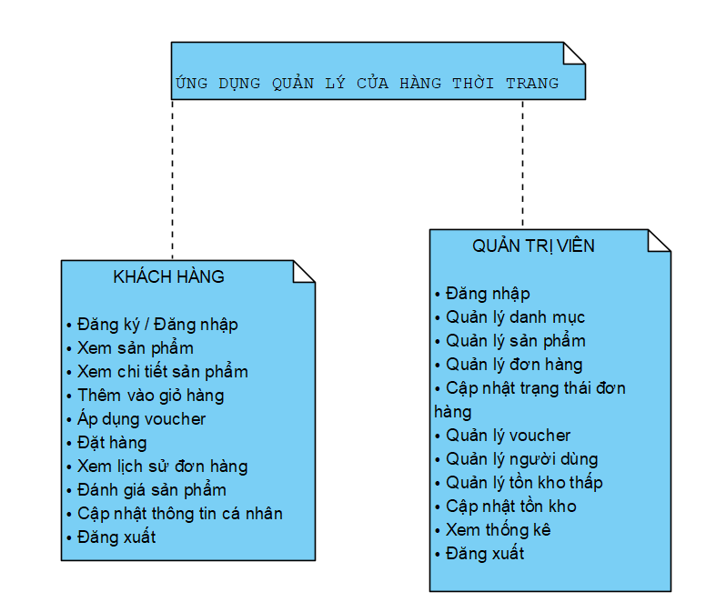
Hình 3.2: Sơ đồ chức năng hệ thống
Sơ đồ chức năng cho thấy hệ thống được chia thành hai nhóm chức năng lớn là Khách hàng và Quản trị viên. Cách phân chia này phù hợp với mô hình bán hàng online, trong đó khách hàng thao tác mua hàng, còn quản trị viên quản lý dữ liệu và xử lý đơn hàng.

3.1.5. Use Case Diagram
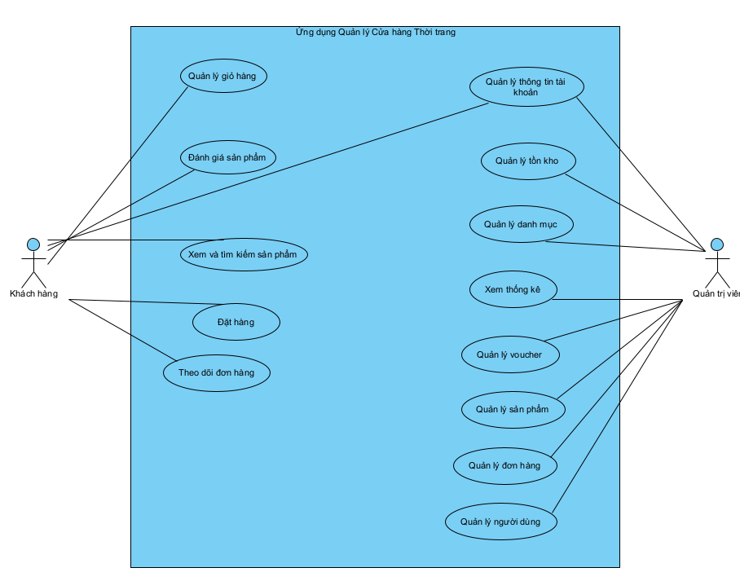
Hình 3.3: Use Case Diagram tổng quát của hệ thống
Use Case tổng quát mô tả các tương tác chính giữa hai tác nhân và hệ thống. Khách hàng có các nghiệp vụ mua hàng, còn quản trị viên có các nghiệp vụ quản lý. Các use case này là căn cứ để xây dựng Activity, Adapter và các phương thức xử lý dữ liệu trong DatabaseHelper.
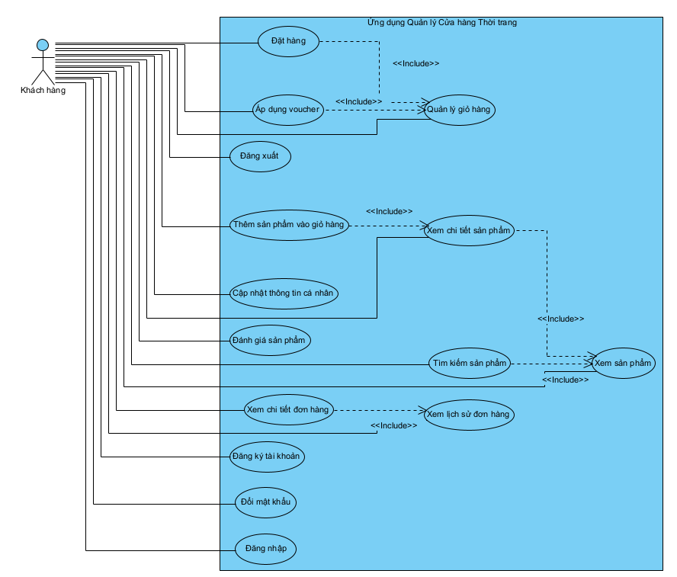
Hình 3.4: Use Case Diagram chi tiết cho Khách hàng
Use Case chi tiết cho khách hàng làm rõ luồng từ đăng ký, đăng nhập, xem sản phẩm, xem chi tiết, thêm vào giỏ hàng, áp dụng voucher, đặt hàng, xem lịch sử đơn hàng đến đánh giá sản phẩm và cập nhật thông tin cá nhân. Một số chức năng có quan hệ include, ví dụ thêm sản phẩm vào giỏ hàng cần xem chi tiết sản phẩm.
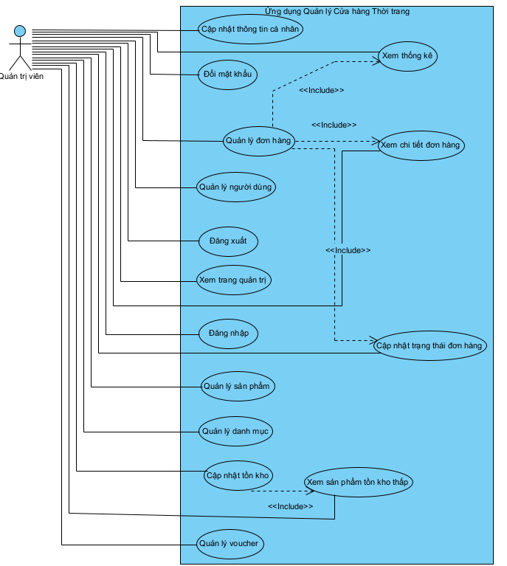
Hình 3.5: Use Case Diagram chi tiết cho Quản trị viên
Use Case chi tiết cho quản trị viên mô tả các nghiệp vụ quản trị dữ liệu. Sau khi đăng nhập, quản trị viên có thể truy cập trang quản trị, quản lý sản phẩm, danh mục, đơn hàng, người dùng, voucher, tồn kho thấp và thống kê. Các chức năng quản lý đơn hàng bao gồm xem chi tiết và cập nhật trạng thái đơn hàng.

3.1.6. Đặc tả Use Case
Bảng 3-4: Đặc tả Use Case đăng ký tài khoản
Thuộc tính | Nội dung
Tên Use Case | Đăng ký tài khoản
Tác nhân | Khách hàng
Mục tiêu | Tạo tài khoản khách hàng mới để sử dụng ứng dụng.
Tiền điều kiện | Khách hàng chưa đăng nhập và email chưa tồn tại trong hệ thống.
Hậu điều kiện | Tài khoản mới được lưu vào bảng users với role user.
Luồng chính | 1. Mở màn hình đăng ký. 2. Nhập họ tên, email, mật khẩu, số điện thoại, địa chỉ. 3. Hệ thống kiểm tra dữ liệu. 4. Nếu hợp lệ, hệ thống lưu tài khoản và thông báo thành công.
Luồng ngoại lệ | Email đã tồn tại, thông tin bắt buộc bị trống hoặc dữ liệu không hợp lệ thì hệ thống thông báo lỗi.
Dữ liệu liên quan | users

Bảng 3-5: Đặc tả Use Case đăng nhập và phân quyền
Thuộc tính | Nội dung
Tên Use Case | Đăng nhập và phân quyền
Tác nhân | Khách hàng, Quản trị viên
Mục tiêu | Xác thực người dùng và chuyển tới giao diện phù hợp với role.
Tiền điều kiện | Tài khoản đã tồn tại trong bảng users.
Hậu điều kiện | Phiên đăng nhập được lưu bằng SessionManager; user chuyển tới trang khách hàng hoặc admin chuyển tới trang quản trị.
Luồng chính | 1. Nhập email và mật khẩu. 2. Hệ thống kiểm tra đăng nhập. 3. Nếu đúng, lấy role. 4. Lưu phiên đăng nhập. 5. Điều hướng theo role.
Luồng ngoại lệ | Sai email/mật khẩu hoặc bỏ trống dữ liệu thì hiển thị thông báo lỗi.
Dữ liệu liên quan | users, SharedPreferences

Bảng 3-6: Đặc tả Use Case xem/tìm kiếm sản phẩm
Thuộc tính | Nội dung
Tên Use Case | Xem/tìm kiếm sản phẩm
Tác nhân | Khách hàng
Mục tiêu | Cho phép khách hàng tìm và xem các sản phẩm đang bán.
Tiền điều kiện | Dữ liệu sản phẩm đã được khởi tạo trong SQLite.
Hậu điều kiện | Danh sách sản phẩm được hiển thị lên RecyclerView.
Luồng chính | 1. Mở trang chủ hoặc danh sách sản phẩm. 2. Hệ thống lấy danh sách từ SQLite. 3. Adapter gắn dữ liệu vào RecyclerView. 4. Khách hàng chọn sản phẩm để xem chi tiết.
Luồng ngoại lệ | Không có dữ liệu phù hợp thì hiển thị danh sách rỗng hoặc thông báo không tìm thấy.
Dữ liệu liên quan | products, categories, product_images, reviews

Bảng 3-7: Đặc tả Use Case xem chi tiết sản phẩm
Thuộc tính | Nội dung
Tên Use Case | Xem chi tiết sản phẩm
Tác nhân | Khách hàng
Mục tiêu | Hiển thị thông tin đầy đủ của sản phẩm trước khi mua.
Tiền điều kiện | Sản phẩm tồn tại trong bảng products.
Hậu điều kiện | Màn hình chi tiết hiển thị tên, ảnh, giá, tồn kho, mô tả, màu, size và đánh giá.
Luồng chính | 1. Chọn sản phẩm từ danh sách. 2. Hệ thống truyền productId sang màn hình chi tiết. 3. DatabaseHelper lấy dữ liệu sản phẩm, ảnh phụ và đánh giá. 4. Giao diện hiển thị thông tin.
Luồng ngoại lệ | Nếu productId không hợp lệ hoặc không có sản phẩm, hệ thống thông báo lỗi hoặc quay lại danh sách.
Dữ liệu liên quan | products, product_images, reviews

Bảng 3-8: Đặc tả Use Case thêm sản phẩm vào giỏ hàng
Thuộc tính | Nội dung
Tên Use Case | Thêm sản phẩm vào giỏ hàng
Tác nhân | Khách hàng
Mục tiêu | Lưu sản phẩm khách chọn vào giỏ hàng để mua sau.
Tiền điều kiện | Khách hàng đã đăng nhập, sản phẩm còn tồn kho.
Hậu điều kiện | Một dòng dữ liệu được thêm hoặc cập nhật trong bảng cart_items.
Luồng chính | 1. Mở chi tiết sản phẩm. 2. Chọn màu, kích cỡ, số lượng. 3. Bấm thêm vào giỏ. 4. Hệ thống kiểm tra dữ liệu và lưu vào cart_items. 5. Hiển thị thông báo thành công.
Luồng ngoại lệ | Chưa chọn thuộc tính, số lượng không hợp lệ hoặc vượt tồn kho thì hệ thống thông báo lỗi.
Dữ liệu liên quan | products, cart_items, users

Bảng 3-9: Đặc tả Use Case quản lý giỏ hàng
Thuộc tính | Nội dung
Tên Use Case | Quản lý giỏ hàng
Tác nhân | Khách hàng
Mục tiêu | Cho phép khách hàng kiểm soát danh sách sản phẩm trước khi đặt hàng.
Tiền điều kiện | Khách hàng đã đăng nhập và có thể có sản phẩm trong giỏ.
Hậu điều kiện | Số lượng, lựa chọn thanh toán hoặc danh sách giỏ hàng được cập nhật.
Luồng chính | 1. Mở giỏ hàng. 2. Hệ thống truy vấn cart_items theo userId. 3. Khách hàng tăng, giảm, xóa hoặc chọn sản phẩm. 4. Hệ thống cập nhật tổng tiền và dữ liệu giỏ.
Luồng ngoại lệ | Nếu giỏ hàng rỗng hoặc số lượng vượt tồn kho, hệ thống hiển thị thông báo phù hợp.
Dữ liệu liên quan | cart_items, products, users

Bảng 3-10: Đặc tả Use Case đặt hàng
Thuộc tính | Nội dung
Tên Use Case | Đặt hàng
Tác nhân | Khách hàng
Mục tiêu | Tạo đơn hàng online từ các sản phẩm đã chọn trong giỏ hàng.
Tiền điều kiện | Khách hàng đã đăng nhập và có sản phẩm được chọn thanh toán.
Hậu điều kiện | Đơn hàng được lưu vào orders, chi tiết lưu vào order_details, tồn kho và giỏ hàng được cập nhật.
Luồng chính | 1. Chọn sản phẩm trong giỏ. 2. Chuyển sang thanh toán. 3. Nhập thông tin nhận hàng. 4. Chọn voucher nếu có. 5. Hệ thống tính tổng tiền. 6. Tạo orders/order_details, trừ tồn kho và xóa sản phẩm đã mua khỏi cart_items.
Luồng ngoại lệ | Thiếu thông tin nhận hàng, voucher không đủ điều kiện, tồn kho không đủ hoặc lỗi ghi database thì đặt hàng thất bại.
Dữ liệu liên quan | cart_items, orders, order_details, products, vouchers

Bảng 3-11: Đặc tả Use Case áp dụng voucher
Thuộc tính | Nội dung
Tên Use Case | Áp dụng voucher
Tác nhân | Khách hàng
Mục tiêu | Áp dụng mã freeship hoặc giảm giá nếu thỏa điều kiện.
Tiền điều kiện | Khách hàng đang ở màn hình thanh toán và đơn hàng có tổng tiền tạm tính.
Hậu điều kiện | Mã voucher hợp lệ được ghi nhận theo code trong đơn hàng.
Luồng chính | 1. Khách hàng mở chọn voucher hoặc nhập mã. 2. Hệ thống kiểm tra loại, giá trị, minOrder, usageLimit và usedCount. 3. Nếu hợp lệ, tổng tiền được cập nhật.
Luồng ngoại lệ | Voucher hết lượt, không đủ điều kiện hoặc không tồn tại thì hệ thống thông báo lỗi. Khách hàng vẫn có thể đặt hàng không dùng voucher.
Dữ liệu liên quan | vouchers, orders

Bảng 3-12: Đặc tả Use Case xem lịch sử/chi tiết đơn hàng
Thuộc tính | Nội dung
Tên Use Case | Xem lịch sử/chi tiết đơn hàng
Tác nhân | Khách hàng
Mục tiêu | Theo dõi các đơn hàng đã đặt và xem trạng thái xử lý.
Tiền điều kiện | Khách hàng đã đăng nhập và đã có đơn hàng.
Hậu điều kiện | Danh sách đơn hoặc chi tiết đơn được hiển thị.
Luồng chính | 1. Mở lịch sử đơn hàng. 2. Hệ thống lấy đơn theo userId. 3. Chọn một đơn để xem chi tiết. 4. Hệ thống lấy order_details và hiển thị.
Luồng ngoại lệ | Không có đơn hàng thì hiển thị danh sách rỗng.
Dữ liệu liên quan | orders, order_details, products

Bảng 3-13: Đặc tả Use Case đánh giá sản phẩm
Thuộc tính | Nội dung
Tên Use Case | Đánh giá sản phẩm
Tác nhân | Khách hàng
Mục tiêu | Gửi đánh giá sao và bình luận cho sản phẩm.
Tiền điều kiện | Khách hàng đã đăng nhập và mở màn hình chi tiết sản phẩm.
Hậu điều kiện | Đánh giá được lưu vào bảng reviews và hiển thị ở chi tiết sản phẩm.
Luồng chính | 1. Chọn số sao trên RatingBar. 2. Nhập bình luận. 3. Gửi đánh giá. 4. Hệ thống lưu userId, productId, rating, comment, createdAt.
Luồng ngoại lệ | Rating không hợp lệ hoặc nội dung không đáp ứng yêu cầu thì hệ thống thông báo lỗi.
Dữ liệu liên quan | reviews, users, products

Bảng 3-14: Đặc tả Use Case quản lý sản phẩm
Thuộc tính | Nội dung
Tên Use Case | Quản lý sản phẩm
Tác nhân | Quản trị viên
Mục tiêu | Thêm, sửa, xóa và cập nhật thông tin sản phẩm.
Tiền điều kiện | Quản trị viên đã đăng nhập.
Hậu điều kiện | Dữ liệu trong bảng products/product_images được cập nhật.
Luồng chính | 1. Admin mở quản lý sản phẩm. 2. Hệ thống hiển thị danh sách. 3. Admin chọn thêm/sửa/xóa. 4. Hệ thống kiểm tra dữ liệu và ghi thay đổi. 5. Tải lại danh sách.
Luồng ngoại lệ | Thiếu tên, giá, tồn kho hoặc lỗi truy cập database thì không lưu và thông báo lỗi.
Dữ liệu liên quan | products, categories, product_images

Bảng 3-15: Đặc tả Use Case quản lý đơn hàng
Thuộc tính | Nội dung
Tên Use Case | Quản lý đơn hàng
Tác nhân | Quản trị viên
Mục tiêu | Theo dõi đơn hàng và cập nhật trạng thái xử lý.
Tiền điều kiện | Quản trị viên đã đăng nhập và hệ thống có đơn hàng.
Hậu điều kiện | Trạng thái đơn hàng trong bảng orders được cập nhật.
Luồng chính | 1. Admin mở quản lý đơn hàng. 2. Hệ thống truy vấn danh sách orders. 3. Admin chọn đơn để xem chi tiết. 4. Chọn trạng thái mới. 5. Hệ thống cập nhật status và tải lại dữ liệu.
Luồng ngoại lệ | Không chọn trạng thái hoặc lỗi ghi dữ liệu thì thông báo thất bại.
Dữ liệu liên quan | orders, order_details

Bảng 3-16: Đặc tả Use Case quản lý voucher
Thuộc tính | Nội dung
Tên Use Case | Quản lý voucher
Tác nhân | Quản trị viên
Mục tiêu | Tạo và quản lý mã khuyến mãi cho đơn hàng.
Tiền điều kiện | Quản trị viên đã đăng nhập.
Hậu điều kiện | Bảng vouchers được thêm, sửa hoặc xóa dữ liệu.
Luồng chính | 1. Admin mở màn hình voucher. 2. Xem danh sách voucher. 3. Nhập code, type, value, minOrder, usageLimit. 4. Lưu hoặc cập nhật voucher.
Luồng ngoại lệ | Mã trùng, dữ liệu không hợp lệ hoặc lỗi database thì thông báo lỗi.
Dữ liệu liên quan | vouchers, orders qua mã voucher

Bảng 3-17: Đặc tả Use Case quản lý người dùng
Thuộc tính | Nội dung
Tên Use Case | Quản lý người dùng
Tác nhân | Quản trị viên
Mục tiêu | Xem và quản lý danh sách tài khoản trong hệ thống.
Tiền điều kiện | Quản trị viên đã đăng nhập.
Hậu điều kiện | Thông tin người dùng được hiển thị hoặc cập nhật theo chức năng triển khai.
Luồng chính | 1. Admin mở quản lý người dùng. 2. Hệ thống lấy danh sách users. 3. RecyclerView hiển thị tên, email, số điện thoại, vai trò.
Luồng ngoại lệ | Không có dữ liệu người dùng hoặc lỗi truy vấn thì hiển thị thông báo phù hợp.
Dữ liệu liên quan | users

Bảng 3-18: Đặc tả Use Case quản lý tồn kho/thống kê
Thuộc tính | Nội dung
Tên Use Case | Quản lý tồn kho/thống kê
Tác nhân | Quản trị viên
Mục tiêu | Theo dõi sản phẩm sắp hết hàng và xem số liệu tổng quan.
Tiền điều kiện | Quản trị viên đã đăng nhập.
Hậu điều kiện | Danh sách tồn kho thấp hoặc thông tin thống kê được hiển thị; tồn kho có thể được cập nhật.
Luồng chính | 1. Admin mở tồn kho thấp hoặc thống kê. 2. Hệ thống truy vấn sản phẩm stock thấp, doanh thu, số đơn, số sản phẩm. 3. Admin cập nhật tồn kho nếu cần.
Luồng ngoại lệ | Không có sản phẩm tồn kho thấp hoặc lỗi truy vấn thì hiển thị thông báo.
Dữ liệu liên quan | products, orders, order_details

3.2. Thiết kế cơ sở dữ liệu cho hệ thống

3.2.1. Nguyên tắc thiết kế dữ liệu
Ứng dụng sử dụng SQLite cục bộ nên dữ liệu được tổ chức thành các bảng quan hệ nằm trong file database của ứng dụng. DatabaseHelper giữ vai trò tạo bảng, khởi tạo dữ liệu mẫu và cung cấp các phương thức truy vấn cho Activity.
Các bảng dữ liệu chính phục vụ nghiệp vụ online gồm users, categories, products, product_images, cart_items, orders, order_details, vouchers và reviews. Các trường userId, productId, orderId và categoryId được sử dụng như trường liên kết logic giữa các bảng. Voucher được liên kết với đơn hàng bằng mã voucher lưu trong freeshipVoucherCode và discountVoucherCode, không mô tả như khóa ngoại cứng voucherId.
Báo cáo tập trung vào quy trình đặt hàng online thông qua orders và order_details. Nghiệp vụ hóa đơn bán tại quầy, Firebase, REST API, cloud server và thanh toán trực tuyến không thuộc phạm vi trình bày của đề tài.

3.2.2. Danh sách bảng dữ liệu
Bảng 3-19: Danh sách bảng dữ liệu chính của hệ thống
Tên bảng | Mục đích | Khóa chính | Trường liên kết | Chức năng sử dụng
users | Lưu tài khoản người dùng và quản trị viên. | id | email, role | Đăng ký, đăng nhập, phân quyền, quản lý người dùng.
categories | Lưu danh mục sản phẩm. | id | name | Quản lý danh mục, lọc sản phẩm.
products | Lưu thông tin sản phẩm thời trang. | id | categoryId, categoryName | Hiển thị sản phẩm, quản lý sản phẩm, tồn kho, thống kê.
product_images | Lưu đường dẫn ảnh phụ của sản phẩm. | id | productId | Hiển thị gallery ảnh sản phẩm.
cart_items | Lưu sản phẩm trong giỏ hàng của khách. | id | userId, productId | Quản lý giỏ hàng, chọn sản phẩm thanh toán.
orders | Lưu thông tin đơn đặt hàng online. | id | userId, freeshipVoucherCode, discountVoucherCode | Đặt hàng, quản lý đơn, thống kê.
order_details | Lưu từng dòng sản phẩm của đơn hàng. | id | orderId, productId | Xem chi tiết đơn, thống kê sản phẩm bán ra.
vouchers | Lưu mã khuyến mãi. | id | code | Áp dụng voucher, quản lý voucher.
reviews | Lưu đánh giá sản phẩm. | id | userId, productId | Hiển thị đánh giá và bình luận sản phẩm.

3.2.3. Từ điển dữ liệu chi tiết
Bảng 3-20: Từ điển dữ liệu bảng users
Tên trường | Kiểu dữ liệu SQLite | Khóa | Ràng buộc/Ghi chú | Ý nghĩa
id | INTEGER | PK | AUTOINCREMENT | Mã người dùng.
name | TEXT |  |  | Họ tên người dùng.
email | TEXT |  | UNIQUE | Email đăng nhập.
password | TEXT |  |  | Mật khẩu đăng nhập.
phone | TEXT |  | Có thể rỗng | Số điện thoại.
address | TEXT |  | Có thể rỗng | Địa chỉ nhận hàng.
role | TEXT |  | admin/user | Vai trò tài khoản.

Bảng 3-21: Từ điển dữ liệu bảng categories
Tên trường | Kiểu dữ liệu SQLite | Khóa | Ràng buộc/Ghi chú | Ý nghĩa
id | INTEGER | PK | AUTOINCREMENT | Mã danh mục.
name | TEXT |  | UNIQUE | Tên danh mục.
imageResId | INTEGER |  |  | Mã tài nguyên ảnh đại diện danh mục.

Bảng 3-22: Từ điển dữ liệu bảng products
Tên trường | Kiểu dữ liệu SQLite | Khóa | Ràng buộc/Ghi chú | Ý nghĩa
id | INTEGER | PK | AUTOINCREMENT | Mã sản phẩm.
name | TEXT |  |  | Tên sản phẩm.
categoryId | INTEGER |  | Trường liên kết logic | Mã danh mục.
categoryName | TEXT |  |  | Tên danh mục lưu kèm để hiển thị.
price | INTEGER |  |  | Giá bán.
stock | INTEGER |  |  | Số lượng tồn kho.
color | TEXT |  |  | Màu sắc sản phẩm.
sizes | TEXT |  |  | Danh sách kích cỡ.
description | TEXT |  |  | Mô tả sản phẩm.
imageResId | INTEGER |  |  | Mã ảnh đại diện trong resource.

Bảng 3-23: Từ điển dữ liệu bảng product_images
Tên trường | Kiểu dữ liệu SQLite | Khóa | Ràng buộc/Ghi chú | Ý nghĩa
id | INTEGER | PK | AUTOINCREMENT | Mã ảnh.
productId | INTEGER |  | Trường liên kết logic | Mã sản phẩm.
imagePath | TEXT |  |  | Đường dẫn ảnh hoặc tên ảnh.
sortOrder | INTEGER |  |  | Thứ tự hiển thị ảnh.

Bảng 3-24: Từ điển dữ liệu bảng cart_items
Tên trường | Kiểu dữ liệu SQLite | Khóa | Ràng buộc/Ghi chú | Ý nghĩa
id | INTEGER | PK | AUTOINCREMENT | Mã dòng giỏ hàng.
userId | INTEGER |  | Trường liên kết logic | Mã người dùng.
productId | INTEGER |  | Trường liên kết logic | Mã sản phẩm.
quantity | INTEGER |  |  | Số lượng chọn mua.
selectedColor | TEXT |  | Có thể rỗng | Màu được chọn.
selectedSize | TEXT |  | Có thể rỗng | Kích cỡ được chọn.

Bảng 3-25: Từ điển dữ liệu bảng orders
Tên trường | Kiểu dữ liệu SQLite | Khóa | Ràng buộc/Ghi chú | Ý nghĩa
id | INTEGER | PK | AUTOINCREMENT | Mã đơn hàng.
code | TEXT |  |  | Mã đơn hiển thị.
userId | INTEGER |  | Trường liên kết logic | Mã khách hàng đặt đơn.
receiverName | TEXT |  |  | Tên người nhận.
phone | TEXT |  |  | Số điện thoại nhận hàng.
address | TEXT |  |  | Địa chỉ giao hàng.
note | TEXT |  | Có thể rỗng | Ghi chú đơn hàng và thông tin voucher.
createdAt | TEXT |  |  | Thời điểm tạo đơn.
total | INTEGER |  |  | Tổng tiền cuối cùng.
status | TEXT |  |  | Trạng thái đơn hàng.
freeshipVoucherCode | TEXT |  | Có thể rỗng | Mã freeship đã dùng.
discountVoucherCode | TEXT |  | Có thể rỗng | Mã giảm giá đã dùng.

Bảng 3-26: Từ điển dữ liệu bảng order_details
Tên trường | Kiểu dữ liệu SQLite | Khóa | Ràng buộc/Ghi chú | Ý nghĩa
id | INTEGER | PK | AUTOINCREMENT | Mã chi tiết đơn.
orderId | INTEGER |  | Trường liên kết logic | Mã đơn hàng.
productId | INTEGER |  | Trường liên kết logic | Mã sản phẩm.
productName | TEXT |  |  | Tên sản phẩm tại thời điểm đặt.
quantity | INTEGER |  |  | Số lượng mua.
unitPrice | INTEGER |  |  | Đơn giá.
subtotal | INTEGER |  |  | Thành tiền của dòng.
selectedColor | TEXT |  | Có thể rỗng | Màu đã chọn.
selectedSize | TEXT |  | Có thể rỗng | Size đã chọn.

Bảng 3-27: Từ điển dữ liệu bảng vouchers
Tên trường | Kiểu dữ liệu SQLite | Khóa | Ràng buộc/Ghi chú | Ý nghĩa
id | INTEGER | PK | AUTOINCREMENT | Mã voucher.
code | TEXT |  | UNIQUE | Mã khuyến mãi.
type | TEXT |  | freeship/discount | Loại voucher.
value | INTEGER |  |  | Giá trị giảm.
minOrder | INTEGER |  |  | Điều kiện đơn tối thiểu.
usageLimit | INTEGER |  |  | Giới hạn lượt sử dụng.
usedCount | INTEGER |  |  | Số lượt đã dùng.

Bảng 3-28: Từ điển dữ liệu bảng reviews
Tên trường | Kiểu dữ liệu SQLite | Khóa | Ràng buộc/Ghi chú | Ý nghĩa
id | INTEGER | PK | AUTOINCREMENT | Mã đánh giá.
userId | INTEGER |  | Trường liên kết logic | Mã người đánh giá.
productId | INTEGER |  | Trường liên kết logic | Mã sản phẩm được đánh giá.
rating | INTEGER |  |  | Số sao đánh giá.
comment | TEXT |  |  | Nội dung bình luận.
createdAt | TEXT |  |  | Thời điểm tạo đánh giá.

3.2.4. Mô hình cơ sở dữ liệu quan hệ
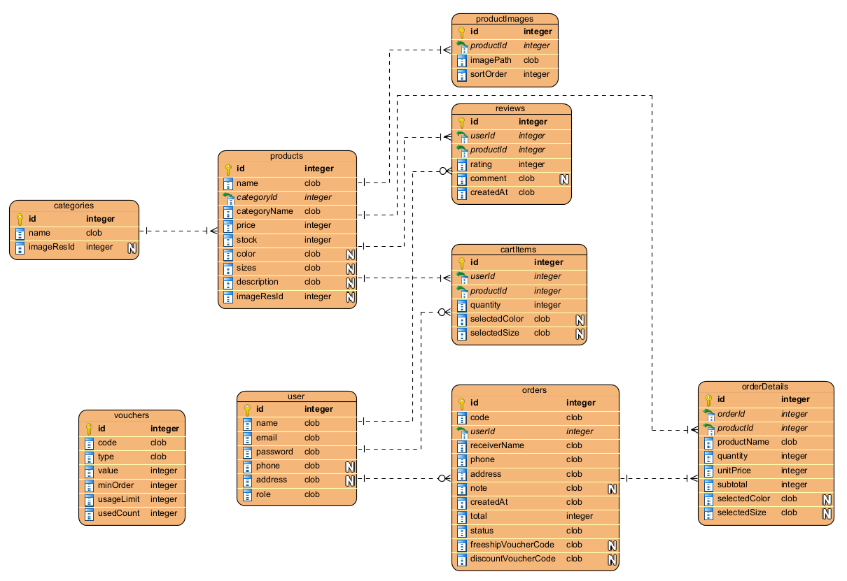
Hình 3.6: Mô hình cơ sở dữ liệu quan hệ của hệ thống
Mô hình dữ liệu quan hệ thể hiện users có thể phát sinh nhiều cart_items, orders và reviews. categories liên kết một-nhiều với products. products liên kết một-nhiều với product_images, cart_items, order_details và reviews. orders liên kết một-nhiều với order_details. vouchers được quản lý riêng; khi đặt hàng, hệ thống lưu mã voucher đã dùng vào đơn hàng để truy vết khuyến mãi.
Lưu ý: Trong sơ đồ cơ sở dữ liệu, một số trường chuỗi được công cụ Visual Paradigm hiển thị dưới dạng CLOB. Khi triển khai trong SQLite của ứng dụng, các trường này được sử dụng tương ứng với kiểu TEXT như đã trình bày trong phần từ điển dữ liệu.

3.3. Thiết kế luồng xử lý
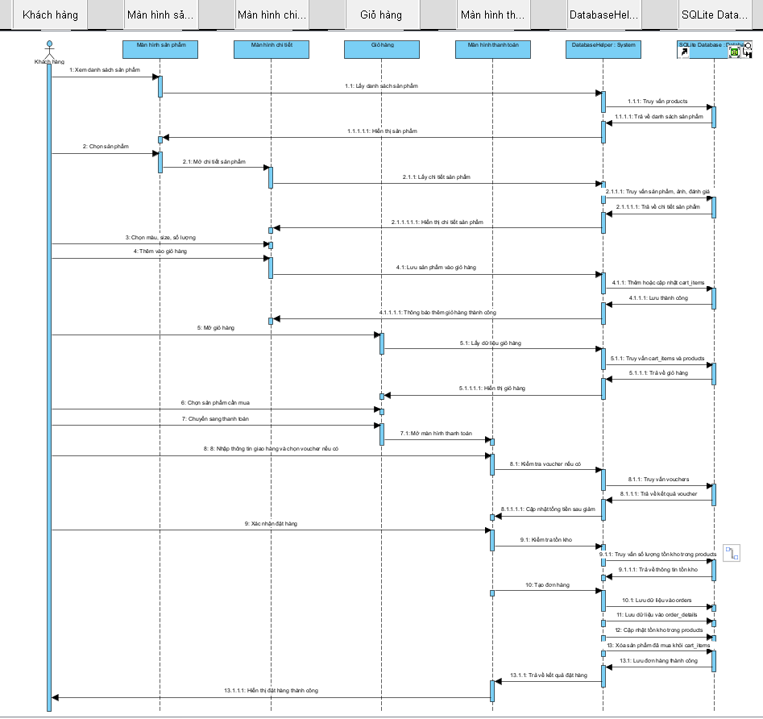
Hình 3.7: Sequence Diagram quy trình đặt hàng của khách hàng
Quy trình đặt hàng bắt đầu từ việc khách hàng xem danh sách sản phẩm, mở chi tiết, chọn màu, size, số lượng và thêm vào giỏ hàng. Khi thanh toán, hệ thống lấy dữ liệu giỏ hàng, kiểm tra voucher nếu khách hàng chọn sử dụng, tính tổng tiền, kiểm tra tồn kho, tạo bản ghi orders và order_details, cập nhật tồn kho trong products, tăng số lượt dùng voucher nếu có và xóa sản phẩm đã đặt khỏi cart_items. Voucher là tùy chọn, vì vậy khách hàng vẫn có thể đặt hàng không dùng voucher.
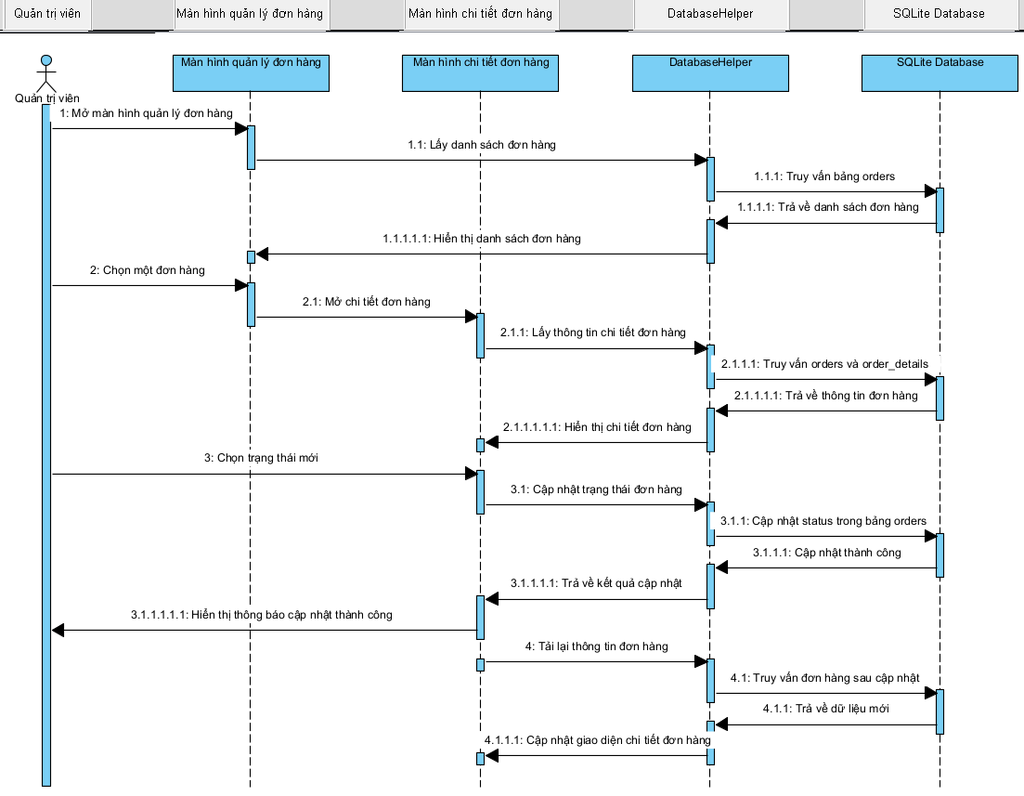
Hình 3.8: Sequence Diagram quy trình quản lý đơn hàng của Quản trị viên
Quy trình quản lý đơn hàng của quản trị viên gồm lấy danh sách đơn hàng từ bảng orders, chọn một đơn để xem chi tiết từ orders và order_details, sau đó cập nhật status trong orders. Khi cập nhật thành công, màn hình chi tiết và danh sách đơn hàng được tải lại để phản ánh trạng thái mới.
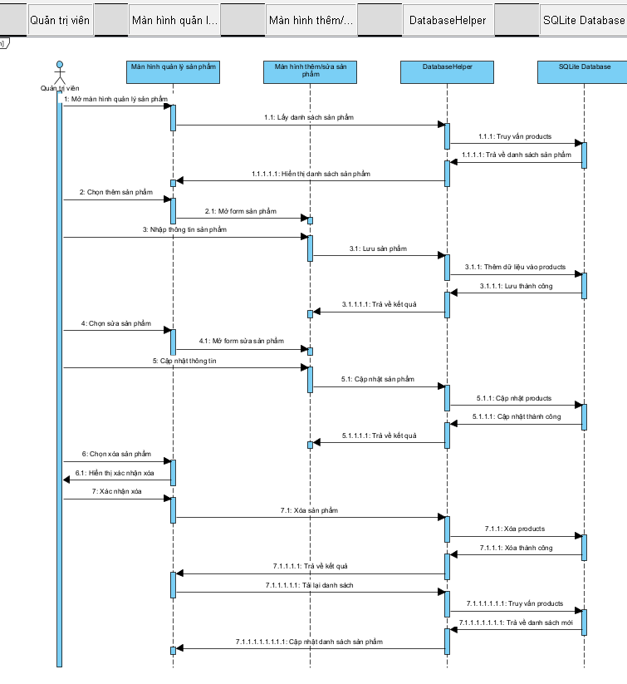
Hình 3.9: Sequence Diagram quy trình quản lý sản phẩm của Quản trị viên
Quy trình quản lý sản phẩm cho phép admin xem danh sách sản phẩm, mở form thêm/sửa, nhập thông tin, lưu vào bảng products hoặc xác nhận xóa sản phẩm. Sau mỗi thao tác, DatabaseHelper trả kết quả và màn hình quản lý sản phẩm cập nhật lại danh sách.

3.4. Thiết kế và đặc tả giao diện

3.4.1. Đặc tả một số điều khiển được sử dụng
Bảng 3-29: Một số điều khiển giao diện được sử dụng
Điều khiển | Vai trò sử dụng trong ứng dụng
TextView | Hiển thị tiêu đề, tên sản phẩm, giá, trạng thái đơn hàng và thống kê.
EditText/TextInputEditText | Nhập email, mật khẩu, thông tin giao hàng, ghi chú, dữ liệu sản phẩm và voucher.
Button/MaterialButton | Thực hiện thao tác đăng nhập, đăng ký, thêm giỏ hàng, đặt hàng, lưu, xóa, cập nhật.
ImageView | Hiển thị ảnh sản phẩm, ảnh danh mục và icon chức năng.
RecyclerView | Hiển thị danh sách sản phẩm, giỏ hàng, đơn hàng, người dùng, voucher và tồn kho thấp.
CardView | Tổ chức item sản phẩm hoặc đơn hàng dạng thẻ trực quan.
Spinner | Chọn trạng thái đơn hàng, danh mục hoặc lựa chọn phù hợp với màn hình.
RatingBar | Cho phép khách hàng chọn số sao đánh giá sản phẩm.
AlertDialog | Xác nhận xóa, chọn voucher hoặc hiển thị cảnh báo.
Toast | Thông báo kết quả thao tác thành công hoặc thất bại.

3.4.2. Sử dụng các điều khiển thiết kế giao diện
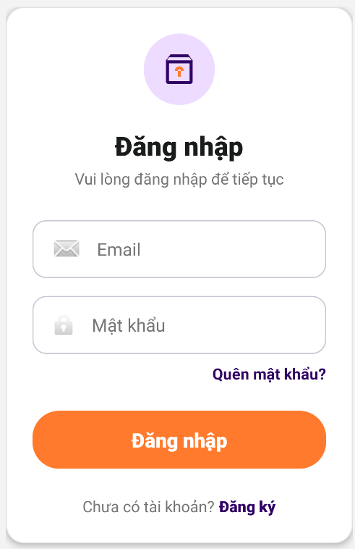
Hình 3.10: Giao diện đăng nhập
Màn hình đăng nhập gồm ô nhập email, ô nhập mật khẩu, nút đăng nhập và liên kết đăng ký. Sau khi người dùng nhập thông tin hợp lệ, hệ thống kiểm tra tài khoản trong SQLite và điều hướng sang trang phù hợp với vai trò.
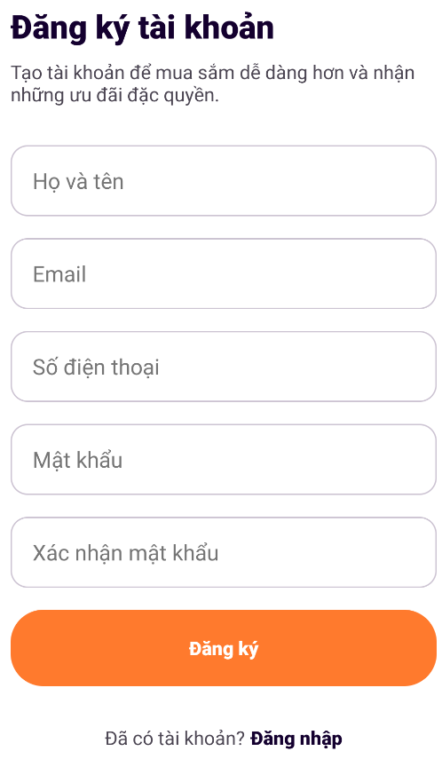
Hình 3.11: Giao diện đăng ký
Màn hình đăng ký cho phép khách hàng nhập họ tên, email, số điện thoại, mật khẩu và xác nhận mật khẩu. Thông tin hợp lệ được lưu vào bảng users để tạo tài khoản khách hàng mới.
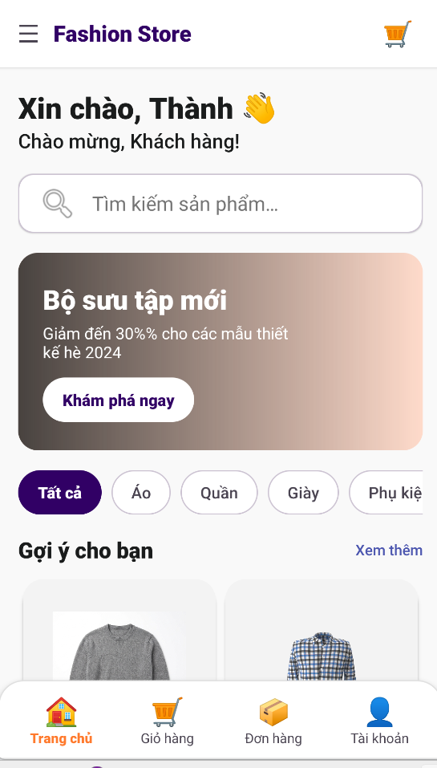
Hình 3.12: Giao diện trang chủ khách hàng
Trang chủ khách hàng hiển thị lời chào, ô tìm kiếm, nhóm danh mục và các sản phẩm gợi ý. Thanh điều hướng phía dưới giúp người dùng chuyển nhanh giữa trang chủ, giỏ hàng, đơn hàng và tài khoản.
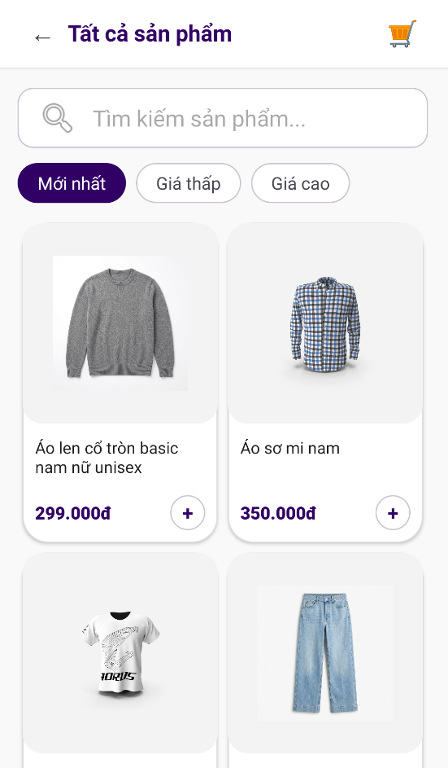
Hình 3.13: Giao diện danh sách sản phẩm người dùng
Giao diện danh sách sản phẩm sử dụng bố cục dạng thẻ để hiển thị ảnh, tên và giá sản phẩm. Người dùng có thể tìm kiếm, lọc theo tiêu chí giá và chọn sản phẩm để xem chi tiết hoặc thêm nhanh vào giỏ.
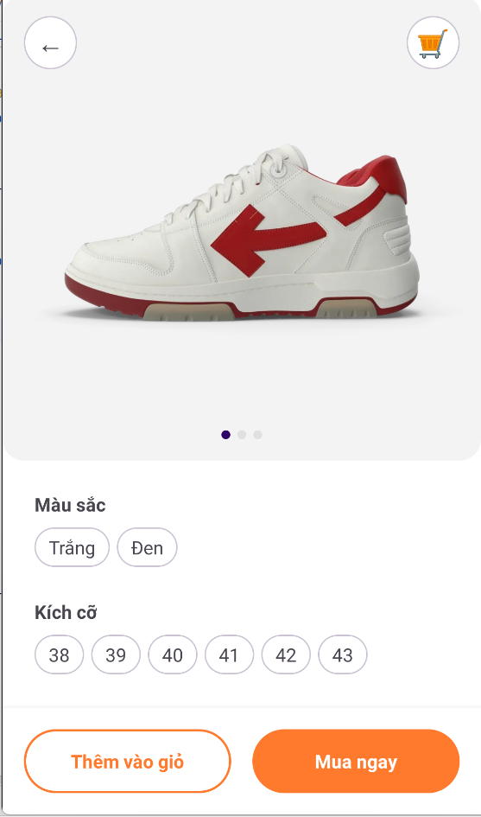
Hình 3.14: Giao diện chi tiết sản phẩm
Màn hình chi tiết sản phẩm hiển thị ảnh lớn, lựa chọn màu sắc, kích cỡ và các nút thêm vào giỏ hoặc mua ngay. Đây là màn hình trung gian quan trọng trước khi sản phẩm được đưa vào giỏ hàng.
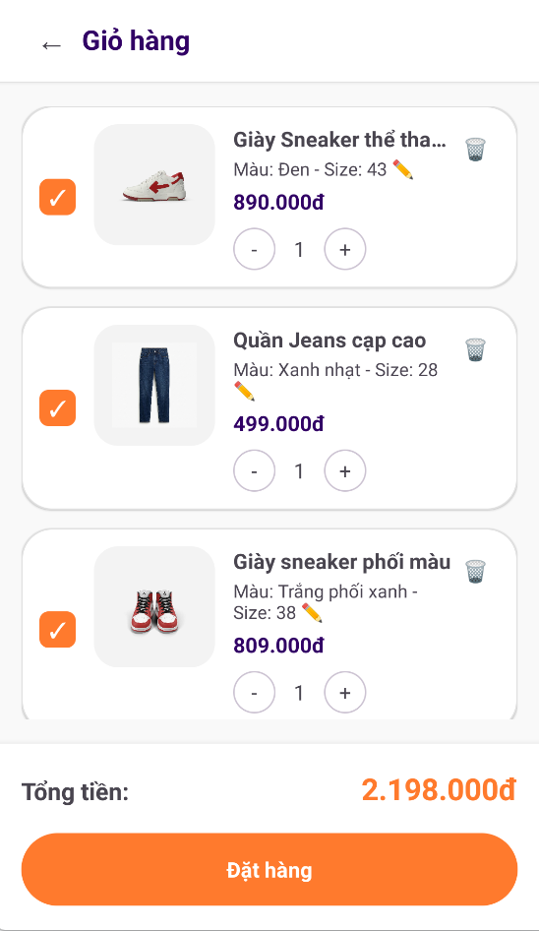
Hình 3.15: Giao diện giỏ hàng
Giao diện giỏ hàng hiển thị các sản phẩm đã chọn, số lượng, thuộc tính màu/size và tổng tiền. Người dùng có thể tăng giảm số lượng, xóa sản phẩm hoặc chuyển sang đặt hàng.
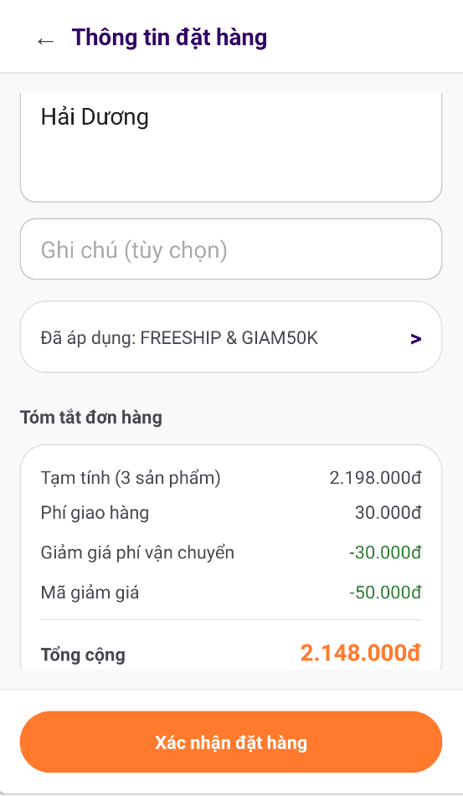
Hình 3.16: Giao diện thanh toán đặt hàng
Màn hình thanh toán cho phép nhập địa chỉ, ghi chú và áp dụng voucher nếu có. Hệ thống hiển thị tạm tính, phí giao hàng, phần giảm giá và tổng tiền cuối cùng trước khi xác nhận đặt hàng.
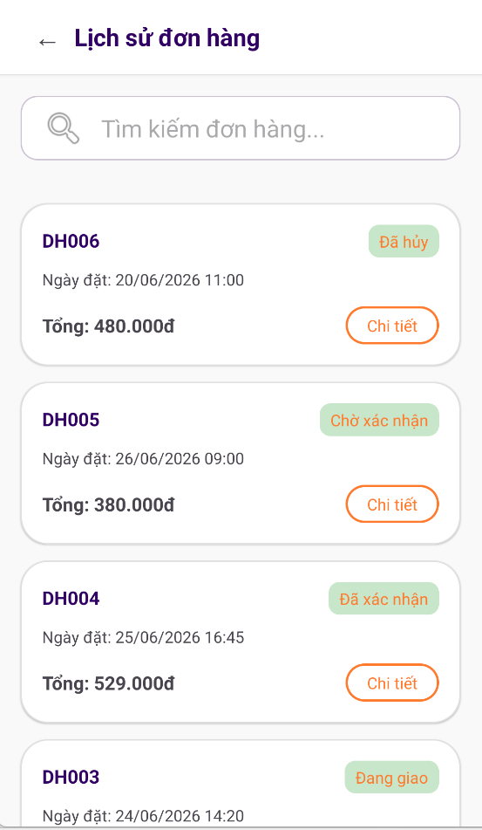
Hình 3.17: Giao diện lịch sử đơn hàng
Giao diện lịch sử đơn hàng liệt kê các đơn đã đặt cùng mã đơn, ngày đặt, tổng tiền và trạng thái. Người dùng có thể mở chi tiết từng đơn để theo dõi quá trình xử lý.
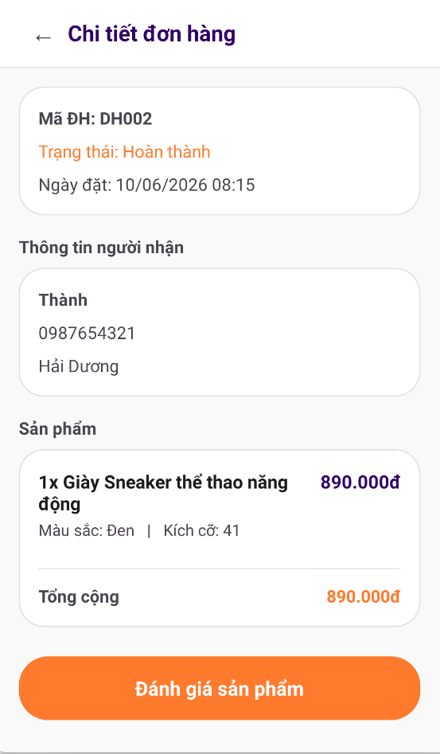
Hình 3.18: Giao diện chi tiết lịch sử đơn hàng
Màn hình chi tiết lịch sử đơn hàng trình bày trạng thái, ngày đặt, thông tin người nhận và danh sách sản phẩm trong đơn. Người dùng có thể xem lại tổng tiền và thực hiện đánh giá sản phẩm khi phù hợp.
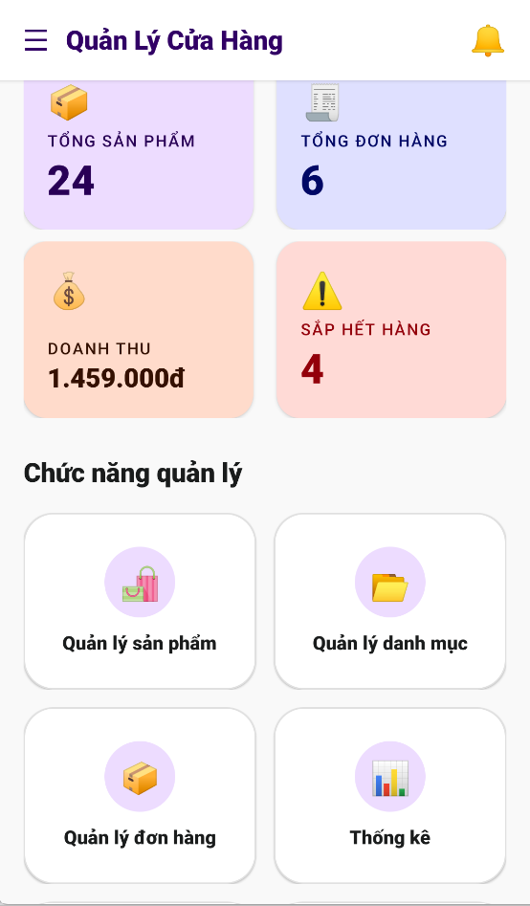
Hình 3.19: Giao diện trang quản trị Admin Dashboard
Trang quản trị cung cấp các thẻ thống kê tổng sản phẩm, tổng đơn hàng, doanh thu và sản phẩm sắp hết hàng. Bên dưới là các lối tắt để quản trị viên truy cập nhanh các chức năng quản lý.
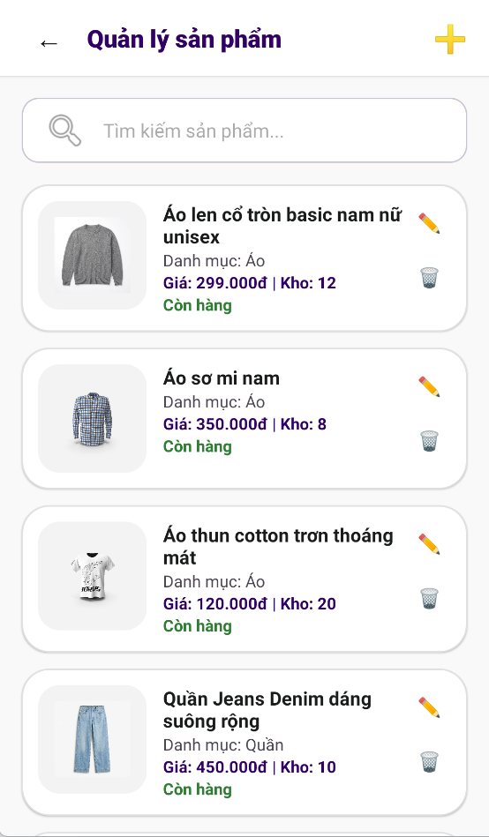
Hình 3.20: Giao diện quản lý sản phẩm
Màn hình quản lý sản phẩm hiển thị danh sách sản phẩm, ô tìm kiếm và các thao tác thêm, sửa, xóa. Quản trị viên có thể cập nhật thông tin sản phẩm và tồn kho trực tiếp từ giao diện này.
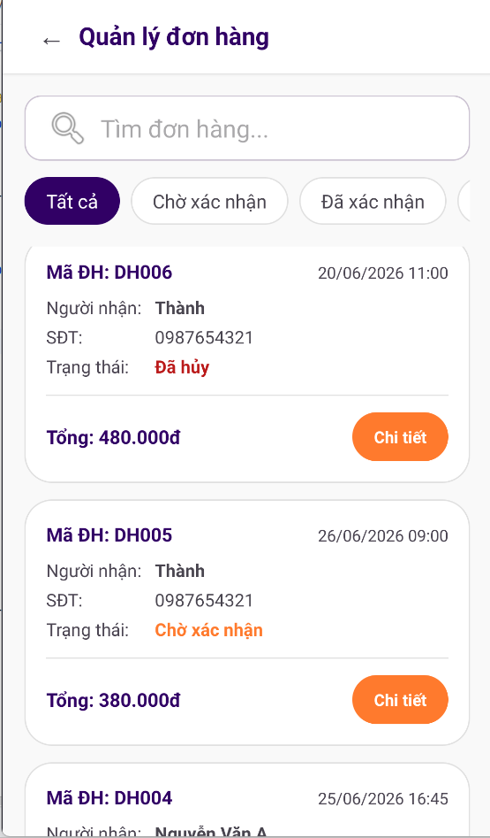
Hình 3.21: Giao diện quản lý đơn hàng
Giao diện quản lý đơn hàng cho phép quản trị viên tìm kiếm, lọc trạng thái và xem danh sách đơn. Mỗi thẻ đơn hàng hiển thị mã đơn, người nhận, số điện thoại, trạng thái, tổng tiền và nút xem chi tiết.
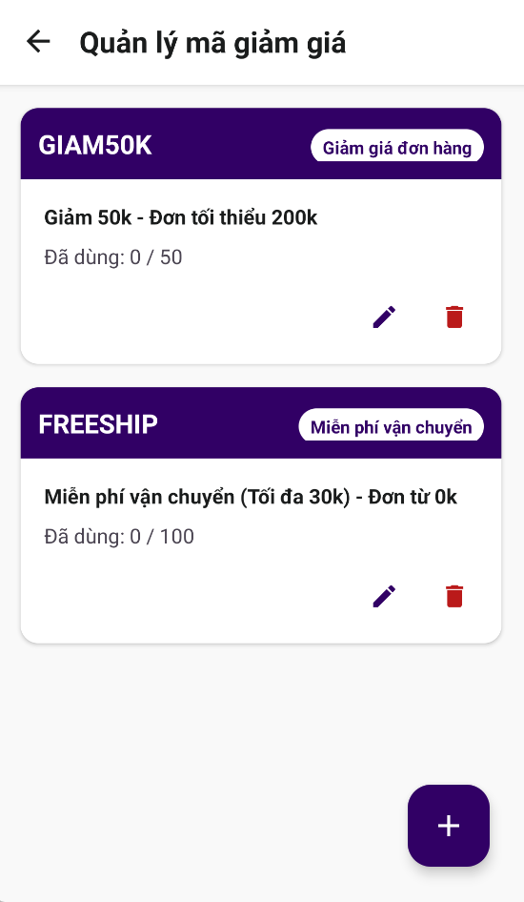
Hình 3.22: Giao diện quản lý voucher
Màn hình quản lý voucher hiển thị các mã giảm giá, loại voucher, điều kiện áp dụng và số lượt đã dùng. Quản trị viên có thể thêm, sửa hoặc xóa voucher tùy theo nhu cầu khuyến mãi.
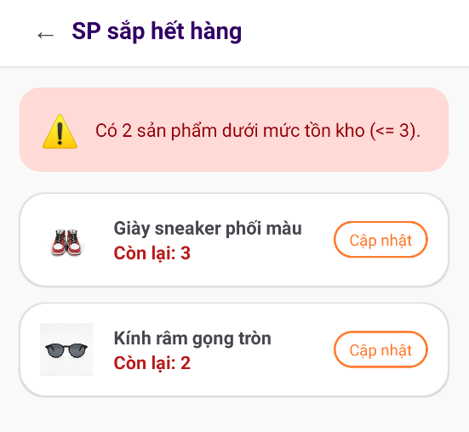
Hình 3.23: Giao diện sản phẩm tồn kho thấp
Giao diện sản phẩm tồn kho thấp cảnh báo các sản phẩm có số lượng nhỏ hơn hoặc bằng ngưỡng quy định. Quản trị viên có thể nhanh chóng cập nhật tồn kho để đảm bảo quá trình bán hàng không bị gián đoạn.
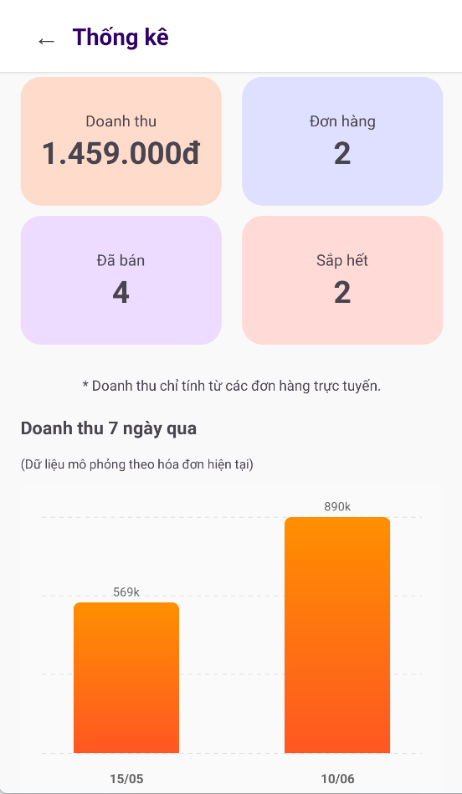
Hình 3.24: Giao diện thống kê admin
Màn hình thống kê tổng hợp doanh thu, số đơn hàng, số lượng đã bán và số sản phẩm sắp hết. Biểu đồ doanh thu giúp quản trị viên theo dõi tình hình bán hàng theo thời gian.

CHƯƠNG 4: TRIỂN KHAI ỨNG DỤNG

4.1. Kiểm thử ứng dụng
Kiểm thử được thực hiện theo phương pháp thủ công dựa trên các kịch bản chức năng. Mỗi test case xác định dữ liệu đầu vào, thao tác thực hiện, kết quả mong đợi và trạng thái đánh giá. Do ứng dụng sử dụng SQLite local, dữ liệu kiểm thử được lưu trực tiếp trong thiết bị hoặc máy ảo.
Bảng 4-1: Kiểm thử chức năng đăng ký, đăng nhập và phân quyền
Mã | Chức năng | Dữ liệu đầu vào | Các bước thực hiện | Kết quả mong đợi | Trạng thái
TC01 | Đăng ký tài khoản hợp lệ | Tên, email mới, mật khẩu, SĐT, địa chỉ | Mở đăng ký, nhập dữ liệu, bấm đăng ký | Tài khoản được tạo và có thể đăng nhập | Đạt
TC02 | Đăng ký email đã tồn tại | Email đã có trong users | Nhập dữ liệu với email trùng | Thông báo email đã tồn tại/không tạo tài khoản | Đạt
TC03 | Đăng nhập khách hàng | Email/mật khẩu user hợp lệ | Nhập thông tin và bấm đăng nhập | Chuyển tới trang chủ khách hàng | Đạt
TC04 | Đăng nhập sai mật khẩu | Email đúng, mật khẩu sai | Nhập thông tin và bấm đăng nhập | Hiển thị thông báo sai email hoặc mật khẩu | Đạt
TC05 | Đăng nhập admin | Email/mật khẩu admin hợp lệ | Đăng nhập bằng tài khoản admin | Chuyển tới trang quản trị | Đạt
Bảng 4-2: Kiểm thử chức năng phía khách hàng
Mã | Chức năng | Dữ liệu đầu vào | Các bước thực hiện | Kết quả mong đợi | Trạng thái
TC06 | Xem danh sách sản phẩm | Dữ liệu products có sẵn | Mở trang chủ/danh sách sản phẩm | RecyclerView hiển thị danh sách sản phẩm | Đạt
TC07 | Xem chi tiết sản phẩm | Chọn một sản phẩm | Bấm vào item sản phẩm | Hiển thị chi tiết, ảnh, giá, tồn kho, mô tả | Đạt
TC08 | Thêm sản phẩm vào giỏ | Sản phẩm còn hàng, chọn màu/size/số lượng | Bấm thêm vào giỏ | cart_items được thêm/cập nhật | Đạt
TC09 | Tăng/giảm/xóa giỏ hàng | Giỏ hàng có sản phẩm | Thay đổi số lượng hoặc xóa sản phẩm | Giỏ hàng và tổng tiền cập nhật đúng | Đạt
TC10 | Đặt hàng không dùng voucher | Sản phẩm trong giỏ, thông tin nhận hàng hợp lệ | Bấm đặt hàng | Tạo orders và order_details, chuyển màn hình thành công | Đạt
TC11 | Đặt hàng dùng voucher hợp lệ | Đơn đạt minOrder, voucher còn lượt | Chọn voucher và đặt hàng | Tổng tiền giảm đúng, đơn lưu mã voucher | Đạt
TC12 | Voucher không đủ điều kiện | Đơn nhỏ hơn minOrder | Mở danh sách voucher | Voucher hiển thị chưa đạt/không cho áp dụng | Đạt
TC13 | Đặt hàng vượt tồn kho | Số lượng chọn lớn hơn tồn kho | Thực hiện đặt hàng | Hệ thống không cho đặt hoặc trả lỗi | Đạt
TC14 | Xem lịch sử đơn hàng | Tài khoản đã có đơn | Mở lịch sử đơn hàng | Danh sách đơn hàng của user được hiển thị | Đạt
TC15 | Đánh giá sản phẩm | Chọn rating và bình luận | Gửi đánh giá ở chi tiết sản phẩm | Đánh giá được lưu vào reviews | Đạt
Bảng 4-3: Kiểm thử chức năng phía quản trị viên
Mã | Chức năng | Dữ liệu đầu vào | Các bước thực hiện | Kết quả mong đợi | Trạng thái
TC16 | Admin thêm sản phẩm | Thông tin sản phẩm hợp lệ | Mở quản lý sản phẩm, thêm mới | products có bản ghi mới | Đạt
TC17 | Admin sửa sản phẩm | Sản phẩm có sẵn | Chọn sửa, cập nhật dữ liệu | Thông tin sản phẩm thay đổi | Đạt
TC18 | Admin xóa sản phẩm | Sản phẩm cần xóa | Chọn xóa và xác nhận | Sản phẩm bị xóa hoặc không còn hiển thị | Đạt
TC19 | Admin cập nhật trạng thái đơn | Đơn hàng có sẵn | Mở chi tiết đơn, chọn trạng thái mới | status trong orders được cập nhật | Đạt
TC20 | Admin quản lý voucher | Thông tin voucher hợp lệ | Thêm/sửa/xóa voucher | Bảng vouchers cập nhật đúng | Đạt
TC21 | Admin xem tồn kho thấp | Có sản phẩm stock thấp | Mở màn hình tồn kho thấp | Danh sách sản phẩm gần hết hàng hiển thị | Đạt
TC22 | Admin cập nhật tồn kho | Sản phẩm có sẵn | Nhập số lượng mới và lưu | stock được cập nhật | Đạt
TC23 | Admin xem thống kê | Dữ liệu đơn hàng có sẵn | Mở màn hình thống kê | Hiển thị số liệu doanh thu/đơn hàng/tổng quan | Đạt


Hình 4.1: Kết quả đăng nhập thành công và chuyển vào trang chủ khách hàng
Sau khi đăng nhập bằng tài khoản khách hàng hợp lệ, ứng dụng chuyển trực tiếp vào trang chủ khách hàng. Giao diện này được sử dụng làm minh chứng cho việc xác thực và phân quyền thành công.
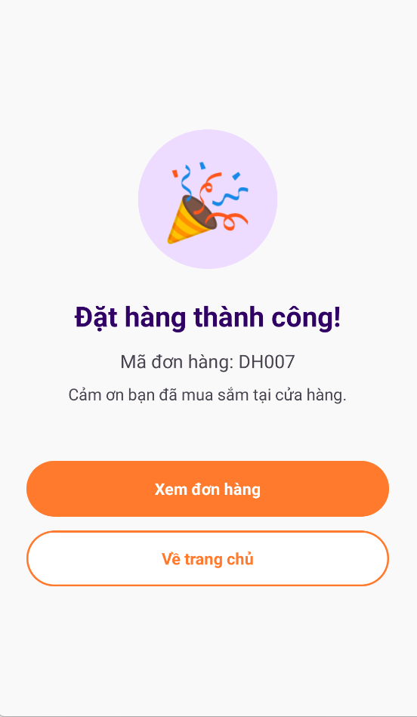
Hình 4.2: Kết quả đặt hàng thành công
Kết quả kiểm thử cho thấy đơn hàng được tạo thành công và hệ thống hiển thị mã đơn hàng cho khách hàng. Đây là minh chứng cho luồng tạo orders và order_details sau khi xác nhận đặt hàng.
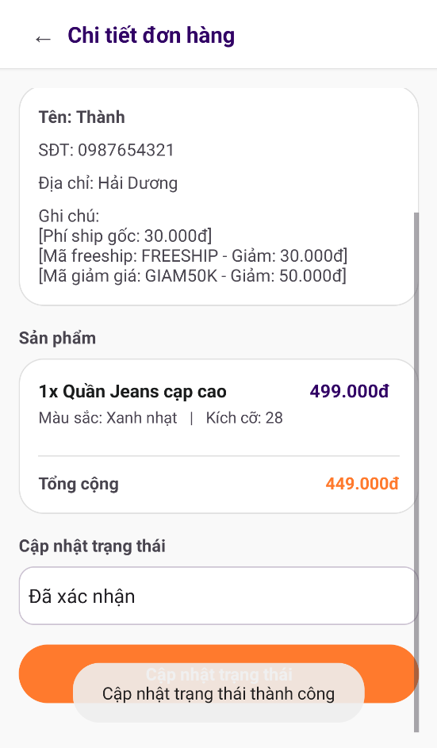
Hình 4.3: Kết quả quản trị viên cập nhật trạng thái đơn hàng thành công
Ảnh minh chứng cho thấy quản trị viên cập nhật trạng thái đơn hàng và hệ thống phản hồi thành công. Chức năng này tương ứng với thao tác cập nhật trường status trong bảng orders.

4.2. Đóng gói ứng dụng
Sau khi kiểm thử các chức năng chính, ứng dụng có thể được đóng gói thành file APK trong Android Studio. Quy trình thực hiện gồm chọn menu Build > Build Bundle(s)/APK(s) > Build APK(s), chờ Gradle build hoàn tất và lấy file APK trong thư mục app/build/outputs/apk/ tương ứng với kiểu build. File APK sau đó có thể cài đặt trên thiết bị Android phù hợp với minSdk của ứng dụng.
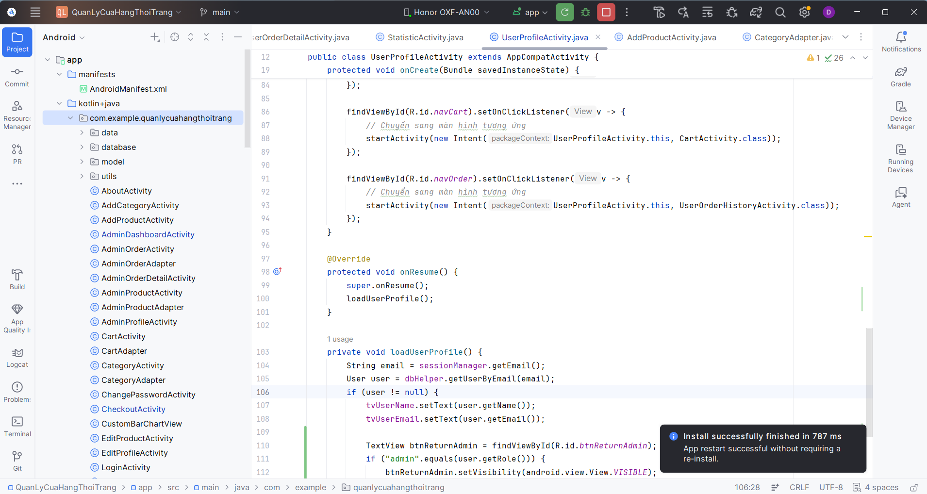
Hình 4.4: Kết quả build APK thành công trong Android Studio
Quá trình build và cài đặt ứng dụng từ Android Studio hoàn tất thành công. Đây là minh chứng cho việc project có thể biên dịch, đóng gói và triển khai trên thiết bị Android.

4.3. Triển khai ứng dụng
Ứng dụng được triển khai dưới dạng project Android sử dụng Java, Android Studio và SQLite cục bộ. Mã nguồn được tổ chức theo package com.example.quanlycuahangthoitrang với các nhóm Activity, Adapter, Model, DatabaseHelper và Utils. Project sử dụng Gradle để quản lý build và các thư viện AndroidX/Material.

Bảng 4-4: Môi trường triển khai ứng dụng
Thành phần | Thông tin triển khai
IDE | Android Studio.
Ngôn ngữ | Java, cấu hình Java 17 trong Gradle.
Nền tảng | Android, minSdk 24, targetSdk 36.
Cơ sở dữ liệu | SQLite local thông qua DatabaseHelper.
Thư viện giao diện | AppCompat, Material Components, ConstraintLayout, RecyclerView, CardView.
Thiết bị kiểm thử | Android Emulator hoặc thiết bị Android thật.
Backend/Server | Không sử dụng server; dữ liệu lưu cục bộ trong ứng dụng.

Quy trình triển khai gồm mở project trong Android Studio, chờ đồng bộ Gradle, kiểm tra cấu hình SDK và thiết bị chạy thử, build project để phát hiện lỗi biên dịch, chạy ứng dụng trên máy ảo hoặc thiết bị thật, kiểm thử các luồng chức năng chính và theo dõi Logcat nếu phát sinh lỗi. Khi ứng dụng ổn định, thực hiện đóng gói APK để cài đặt trên thiết bị Android.
Kết quả triển khai cho thấy ứng dụng mô phỏng được quy trình bán hàng online cơ bản cho cửa hàng thời trang. Khách hàng có thể xem sản phẩm, thêm vào giỏ hàng, đặt hàng và theo dõi đơn hàng. Quản trị viên có thể quản lý sản phẩm, danh mục, đơn hàng, voucher, người dùng, tồn kho thấp và thống kê. Dữ liệu được lưu và truy vấn bằng SQLite cục bộ, phù hợp với phạm vi bài tập lớn. Một số hạn chế còn tồn tại gồm chưa có đồng bộ đa thiết bị, chưa có backend/API, chưa tích hợp thanh toán online, chưa có thông báo đẩy và chưa có bảo mật nâng cao.

KẾT LUẬN
1. Kết quả đạt được
Đề tài đã hoàn thành việc phân tích, thiết kế và xây dựng ứng dụng Android “Quản lý Cửa hàng Thời Trang” ở mức mô phỏng bán hàng online cơ bản. Ứng dụng có hai vai trò chính là khách hàng và quản trị viên, đáp ứng các nghiệp vụ cốt lõi của một cửa hàng thời trang nhỏ.
Về mặt chức năng, ứng dụng hỗ trợ đăng ký, đăng nhập, phân quyền, xem sản phẩm, chi tiết sản phẩm, giỏ hàng, áp dụng voucher, đặt hàng, lịch sử đơn hàng, đánh giá sản phẩm, quản lý sản phẩm, quản lý đơn hàng, quản lý voucher, quản lý người dùng, tồn kho thấp và thống kê. Về mặt kỹ thuật, đề tài đã vận dụng Android Studio, Java, XML layout, Activity, Intent, RecyclerView, Adapter, SharedPreferences, SQLite và SQLiteOpenHelper. Báo cáo cũng đã bổ sung các sơ đồ UML, ERD và Sequence Diagram để mô tả hệ thống một cách trực quan.
2. Hạn chế
Ứng dụng hiện hoạt động theo mô hình local offline, chưa có server trung tâm và chưa đồng bộ dữ liệu giữa nhiều thiết bị. Vì vậy dữ liệu chủ yếu phù hợp cho demo hoặc sử dụng trên một thiết bị. Ứng dụng chưa tích hợp thanh toán online, vận chuyển, thông báo đẩy, bảo mật nâng cao hoặc mã hóa mật khẩu ở mức sản phẩm thực tế. Một số hình ảnh và dữ liệu vẫn mang tính minh họa phục vụ học tập.
3. Hướng phát triển
• Xây dựng backend REST API để đồng bộ dữ liệu đa thiết bị.
• Nâng cấp mô hình lưu trữ theo Room/Repository hoặc kết nối server database.
• Tích hợp thanh toán online và theo dõi vận chuyển.
• Bổ sung thông báo trạng thái đơn hàng cho khách hàng.
• Quản lý ảnh sản phẩm bằng cloud storage.
• Tăng cường bảo mật tài khoản, mã hóa mật khẩu và phân quyền chi tiết hơn.
• Nâng cấp giao diện theo chuẩn Material Design hiện đại và tối ưu trải nghiệm người dùng.

TÀI LIỆU THAM KHẢO
[1] Google, Android Developers Documentation.
[2] Google, Android Studio Documentation.
[3] Google, RecyclerView Documentation.
[4] Google, SharedPreferences Documentation.
[5] Android Developers, SQLiteOpenHelper Documentation.
[6] SQLite Consortium, SQLite Documentation.
[7] Oracle, Java Documentation.
[8] Mã nguồn dự án “mobile-quan-ly-cua-hang-thoi-trang” trên GitHub: https://github.com/thanh2122005/mobile-quan-ly-cua-hang-thoi-trang

